

**Instituto Tecnológico de Tijuana**

**Trabajo:** A4U4, Avance de proyecto​

**Materia:**

Sistemas Operativos

**Unidad:**

Unidad 4

**Facilitador:**

Trinidad Castro Villa

**Alumnos:**

Meléndrez Pérez Erik Issac #18210502

Murillo Mora Miguel Ángel #18210506

Jacuinde Solis Ricardo #16212025

Aguayo Aguayo Yael #16212635

Gustavo Humberto Gallegos Ramírez #18210477

**Fecha:** 17 de noviembre 2020.

​

**Índice.**

Contenido

Índice----------------------------------------------------------------------------------------------------------2

Introducción-------------------------------------------------------------------------------------------------3

Linux y el sistema GNU ----------------------------------------------------------------------------3

Justificación--------------------------------------------------------------------------------------------------4

Practica 1-----------------------------------------------------------------------------------------------------4

Pasos para instalar Trisquel------------------------------------------------------------------------------9

Practica 2---------------------------------------------------------------------------------------------21

Introducción-------------------------------------------------------------------------------------------------21

Historia--------------------------------------------------------------------------------------------------------21

Requisitos-----------------------------------------------------------------------------------------------------22

Funciónes-----------------------------------------------------------------------------------------------------22

Características-----------------------------------------------------------------------------------------------23

Ventajas-------------------------------------------------------------------------------------------------------24

Desventajas--------------------------------------------------------------------------------------------------24

Practica 3-----------------------------------------------------------------------------------------------------25

Introducción-------------------------------------------------------------------------------------------------25

Monitor de sistema (administrador de tareas) -----------------------------------------------------31

Comandos----------------------------------------------------------------------------------------------------45

Unidad 3------------------------------------------------------------------------------------------------------ 53

Unidad 4 ------------------------------------------------------------------------------------------------------55

Practica 1------------------------------------------------------------------------------------------------------55

Practica 2------------------------------------------------------------------------------------------------------67

Practica 3------------------------------------------------------------------------------------------------------71

bibliografías---------------------------------------------------------------------------------------------------79

**Introducción**

**¿Qué es el software libre?**

La definición de software libre estipula los criterios que se tienen que cumplir para que un programa sea considerado libre. De vez en cuando modificamos esta definición para clarificarla o para resolver problemas sobre cuestiones delicadas.

# Trisquel

Trisquel GNU/Linux es una versión del sistema operativo GNU que utiliza el núcleo Linux-libre. Los principales objetivos del proyecto son la producción de un sistema

​

operativo libre. Para usuarios domésticos, pequeñas empresas y centros educativos. Trisquel es un proyecto que inició su andadura en 2004 con el apoyo de la Universidad de Vigo.

# Linux y el sistema GNU

Muchos usuarios de ordenadores ejecutan a diario, sin saberlo, una versión modificada del sistema GNU. Debido a un peculiar giro de los acontecimientos, a la versión de GNU ampliamente utilizada hoy en día se la llama a menudo Linux, y muchos de quienes la usan no se dan cuenta de que básicamente se trata del sistema GNU, desarrollado por el proyecto GNU.

## Justificación

En la actualidad existen muchos sistemas operativos, pero la mayoría de los usuarios solo conocen y utilizan Windows o macOS, sin tomar en cuenta que existen otros sistemas que pueden traer infinidad de utilidades y ventajas y lo mejor de todo es que la mayoría son de uso libre, no se tiene que pagar ni un solo peso para poder utilizarlos, en nuestro caso realizamos la investigación e instalación del sistema operativo Trisque saliendo así de la monotonía de Windows y de cualquier otro sistema comercial.

**Practica 1**

## Introducción

Hoy en día la existen diversos sistemas operativos que tiene cualidades y características exclusivas y sirven para un fin en específico, como por ejemplo Kali Linux que es una distribución de Linux que sirve para seguridad informática y testeo de redes, debido a lo mencionado con anterioridad surge la necesidad de tener más de un sistema operativo en nuestra computadora. Cuando tenemos un sistema operativo principal y queremos instalar sistemas secundarios corremos el riesgo de dañar nuestro sistema principal, ya se dañando alguna partición o dañando el arranque del mismo llegando a perder toda nuestra información. Gracias a las máquinas de visualización como lo son VirtualBox, VMware, QEMU entre otras podemos correr sistemas operativos dentro de nuestro sistema operativo principal de manera fácil y segura. En esta práctica veremos el cómo se puede instalar VirtualBox paso a paso mostrado con imágenes y una breve explicación de cada una, también mostraremos como instalar el sistema operativo Lindows que es un hibrido entre Windows y Linux.

### **Pasos para instalar Virtual Box**

1. Ir a la página oficial de virtual box [https://www.virtualbox.org](https://www.virtualbox.org/)​ [/](https://www.virtualbox.org/) y descargar el programa ms reciente. (En este caso es el 6.1)



1. Una vez descargado el siguiente paso es darle doble click al ejecutable (en algunos casos ejecutarlo como administrador) y aparecen los siguientes pasos

1. El primer paso es dar click en next (siguiente)

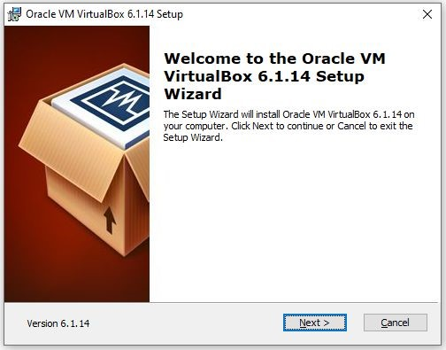

1. El siguiente paso es customizar el cómo queremos el sistema virtual, en nuestro caso lo dejaremos tal cual a como esta

5.

Dejar

seleccionado

“Registrer

file

associations”,

lo

demás

puedes

seleccionarlo,

pero

es

opcional

(

recomendamos

dejar

seleccionado

Create

a

shortcut

on

the

desktop para acceder con más facilidad”)

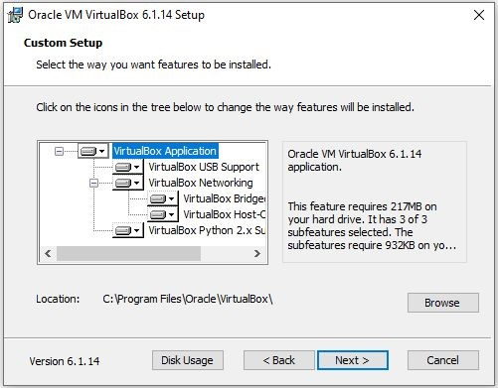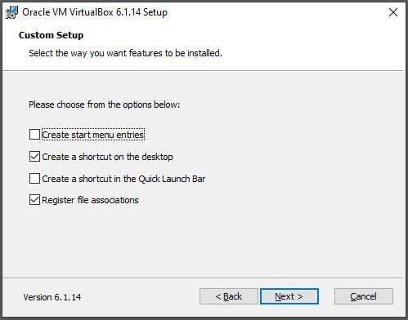

1. Después le daremos en el botón de yes (Si).

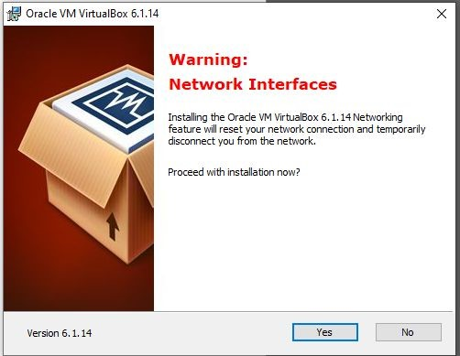

1. Damos en el botón de Install

8.

Esperamos a que cargue la instalación.

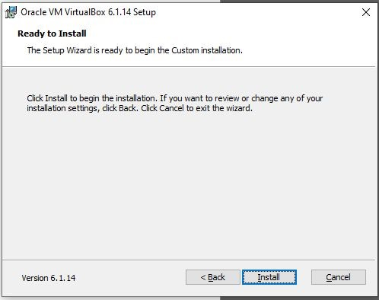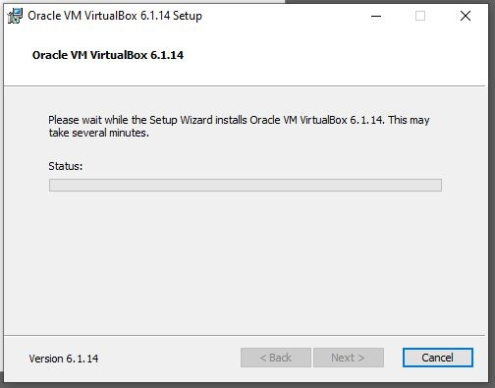

9. Y por último paso le daremos a finalizar (Si queremos empezar a utilizar el sistema de inmediato podemos macar la casilla).

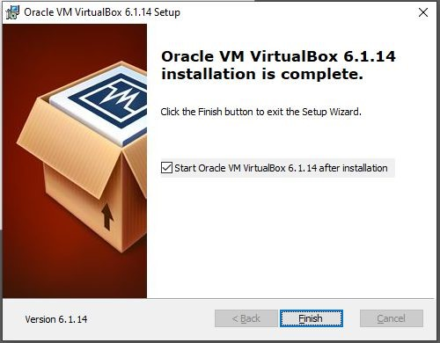

Una vez que terminemos de instalar el virtual box los siguientes pasos son configurar bien el sistema .

### **Pasos para instalar Trisquel**

1. Una vez que nuestro sistema está preparado para el arranque introducimos el CD en donde tenemos el sistema de instalación de trisquel en el lector CD-ROM o en su defecto un pendrive booteado con la imagen ISO del mismo y reiniciamos el equipo. Dado que el CD es auto arrancable se cargará en memoria automáticamente y lo primero que nos aparecerá será esta pantalla y tendremos que elegir el idioma de nuestra preferencia:

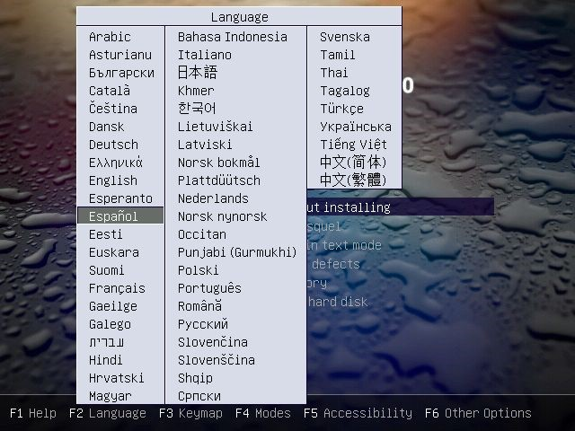

1. Una vez elegido el idioma nos aparecerá este menú y elegimos la segunda opción “Instalar Trisquel”.

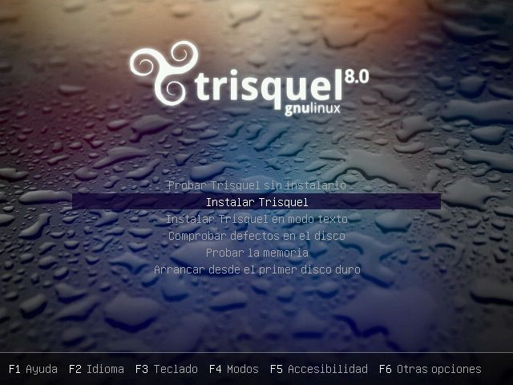

1. Posteriormente nos aparecerá esta ventana en donde nuevamente tendremos que elegir el idioma y le damos a continuar.

**10**​ **44**​

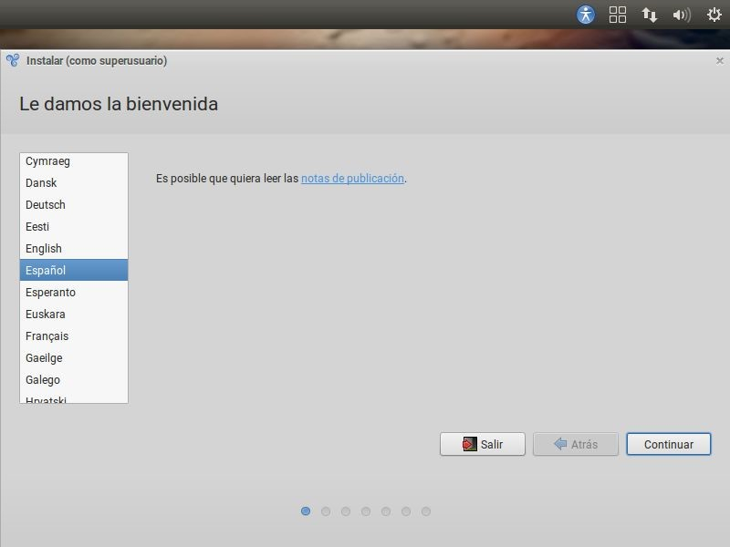

1. En la siguiente ventana nos aparece una casilla la cual podemos marcar para que se descarguen e instalen posibles actualizaciones, una vez elegida le damos a continuar.

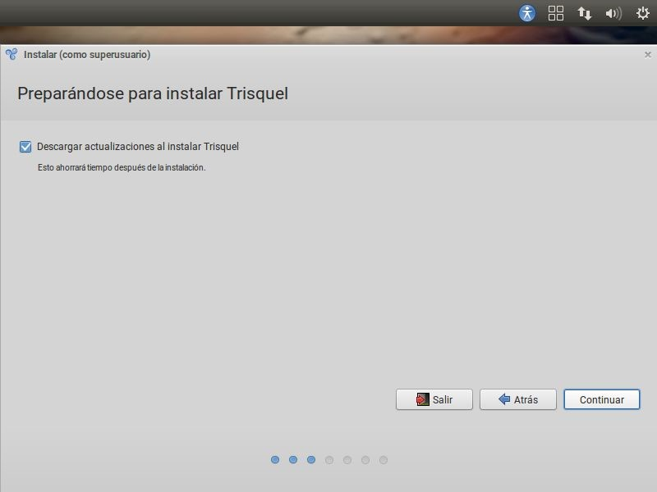

1. Aquí encontraremos dos opciones que son las siguiente:

* 1. **Borrar disco e instalar Trisquel:** (Utilizar la totalidad del disco duro). Esta es la opción por defecto, aunque seguramente es la que menos gente utilizará. ¿Por qué? pues porque asigna TODO el espacio que posee el disco exclusivamente a Trisquel. Así que recuerda: Si eliges esta opción se borrarán todos los datos del disco seleccionado -incluidas todas las particiones-. Esta opción es únicamente recomendable si tenemos pensado destinar un disco independiente sólo para Trisquel o si no vamos a instalar ningún otro sistema operativo. Fíjate que he dicho disco y no partición. Estás avisado. Espero no parecer un pesado, pero ya sabes que más vale prevenir...

* 1. Mas opciones: Esta opción es la mejor de las dos porque nos permite seleccionar la partición/disco donde queremos instalar Trisquel.

En nuestro caso como tenemos asignado un disco solo para la instalación de trisquel elegimos la opción 1 y damos a instalar ahora.

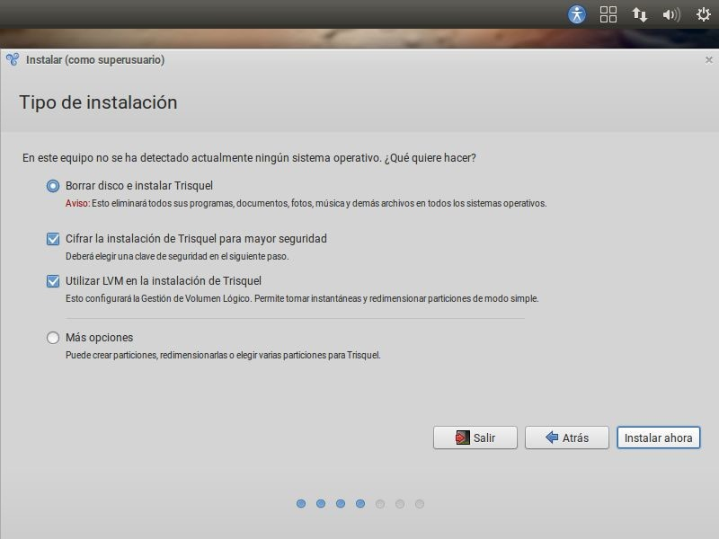

1. En esta ventana tenemos que poner una contraseña para proteger los discos duros en caso de extravió del equipo, una vez introducida la contraseña damos a instalar ahora.

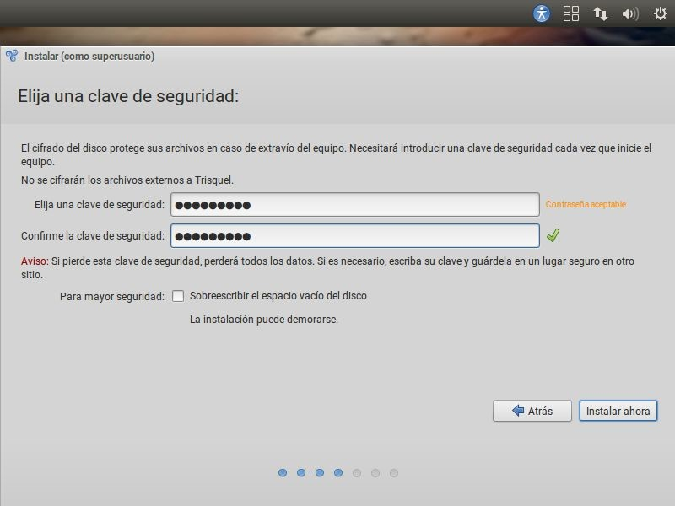

1. Nos aparecerá una alerta que nos pregunta si estamos seguros de formatear las particiones y escribir los cambios en el disco, damos a continuar.

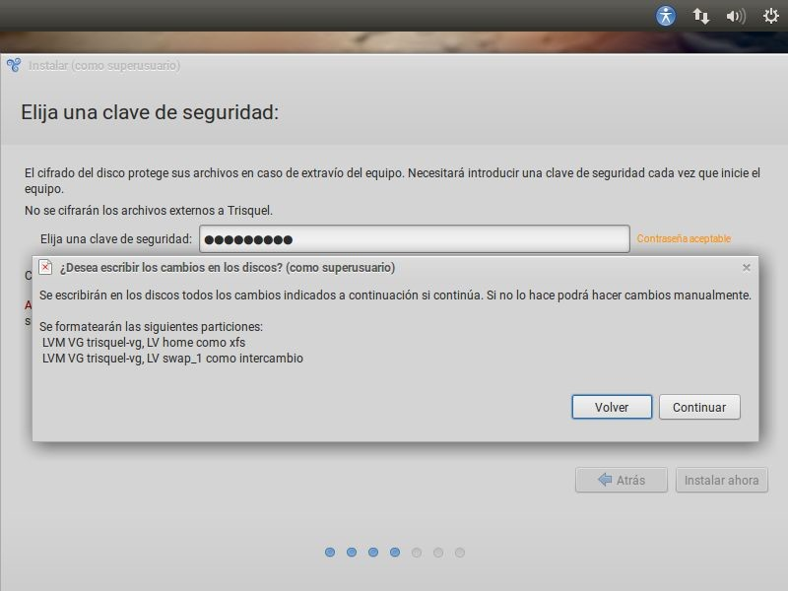

1. Aquí tenemos que elegir el lugar de nuestra ubicación y posteriormente damos a continuar.

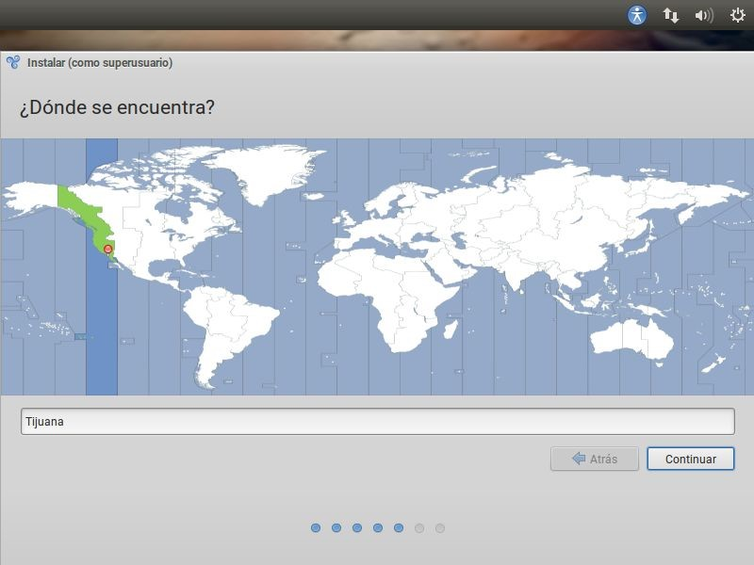

1. Elegimos el idioma del teclado y damos a continuar.

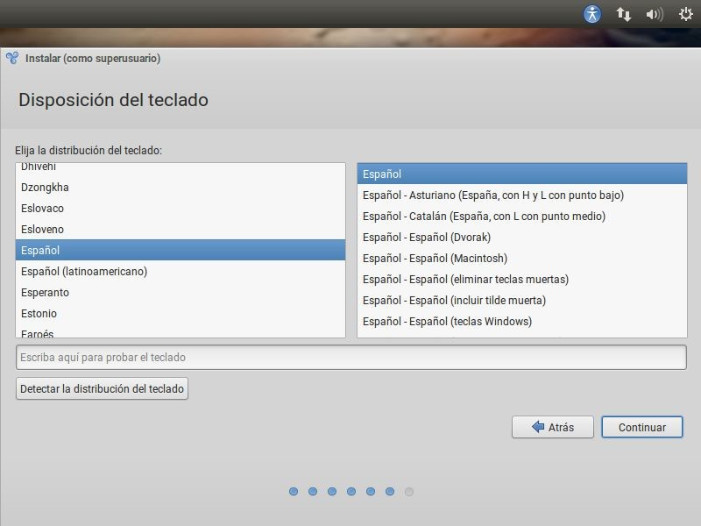

1. En esta ventana tendremos que poner nuestro nombre, un nombre de usuario y una contraseña y le damos a la opción de continuar.

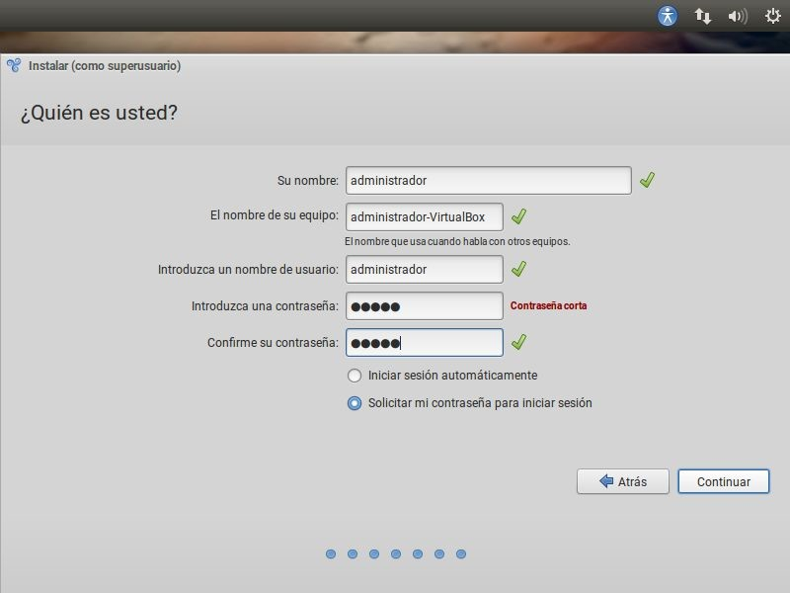

1. Esperamos a que se terminen de descargar e instalar los ficheros.

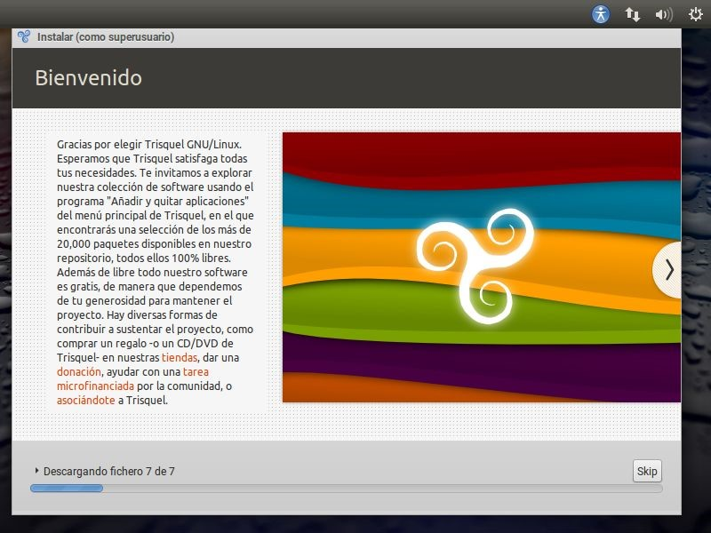

1. Nos pide que reiniciemos el equipo.

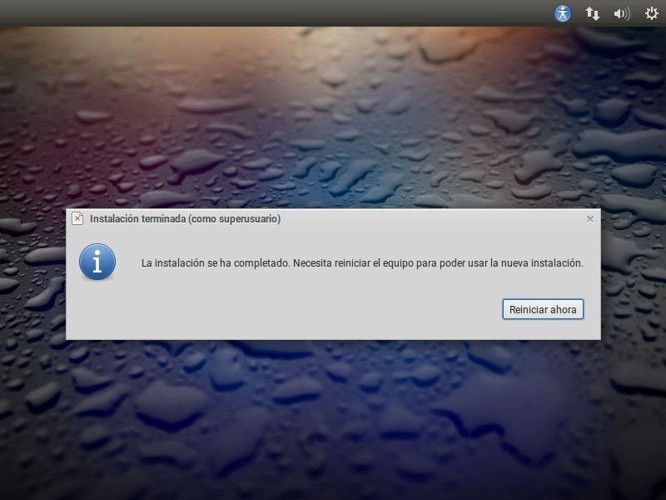

1. Una vez reiniciado nos pedira que ingresemos nuestra contraseña de cifrado de disco duro

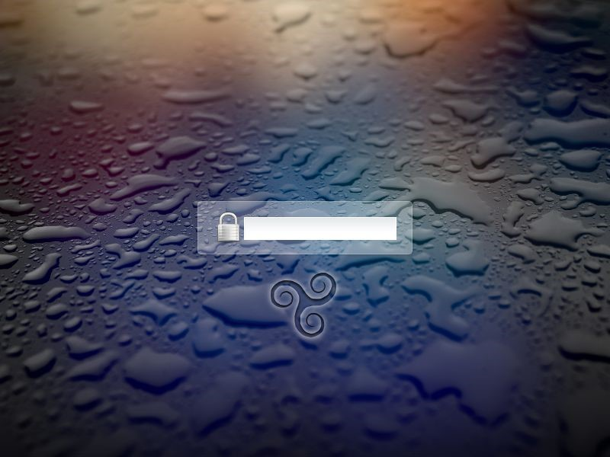

14)Después tendremos que ingresar nuestra contraseña de usuario.

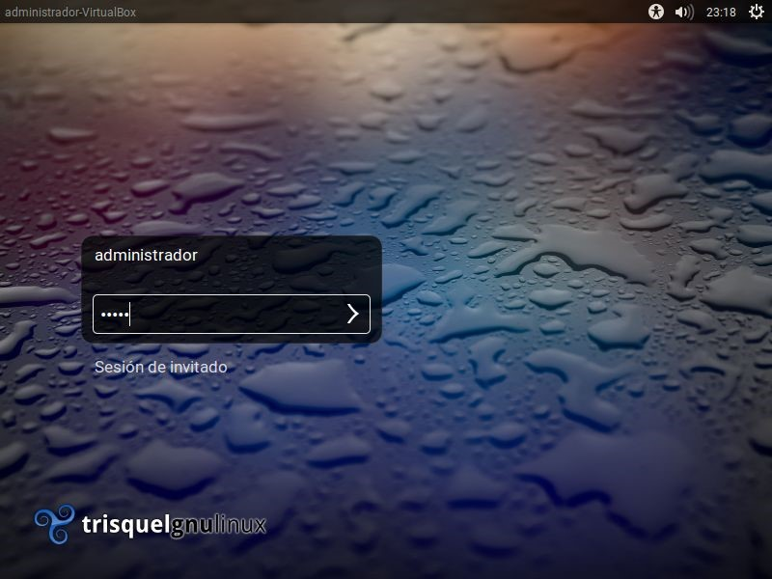

Y listo ya podemos disfrutar de nuestro sistema operativo trisquel.

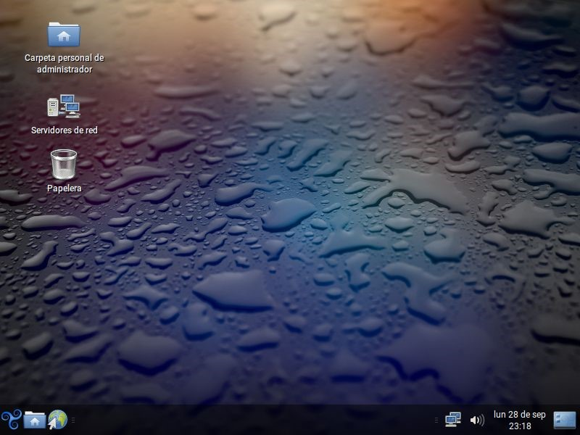

​**21**​

## Conclusión

Como podemos apreciar gracias al asistente de instalación de VirtualBox la instalación del mismo puede resultar fácil para un usuario promedio, pero la instalación del sistema operativo requiere de conocimientos sobre particiones de unidades de disco duro y podría llegar a ser complicado para personas que no cuenten con estos conocimientos, pero siguiendo los pasos anteriormente mostrados es posible realizar la instalación sin problemas. Gracias a esta práctica aprendimos más sobre las máquinas virtuales y sobre la existencia del sistema operativo trisquel, que es un sistema no tan conocido, pero tiene la ventaja que es 100 % libre.

**Practica 2**

**Introducción**

En los sistemas operativos existen dos tipos de usuarios, el usuario administrador que es el encargado de administrar la información y las acciones importantes del sistema y también contamos los usuarios invitados y es importante que el usuario administrador pueda controlar las acciones que los usuarios invitados puedan realizar. Tener dicho control de la cuenta ayuda a mantener un cierto nivel de privacidad y evita que los usuarios comunes realicen acciones que puedan dañar el sistema. En esta práctica mostraremos como agregar usuarios invitados en el sistema operativo trisquel y cómo controlar las acciones que pueden realizar estos usuarios dentro del mismo.

## Historia

El nombre del proyecto proviene del símbolo celta trisquel, formado por tres espirales entrelazadas. El logotipo de la distribución consiste en un trisquel compuesto por tres remolinos de Debian, como muestra de reconocimiento al proyecto en el cual está basado.

El proyecto nació en 2004 con el patrocinio de la Universidad de Vigo, y fue oficialmente presentada en abril de 2005 con Richard Stallman, fundador del proyecto GNU, como invitado especial. ​ Fue inicialmente desarrollada como una distribución basada en Debian, pero los repositorios de origen se cambiaron por los de Ubuntu con la publicación de la versión 2.0, en el verano de 2008. El proyecto hospeda sus propios repositorios, que derivan de los main y universe de Ubuntu, pero con todo el software privativo eliminado. Las diferencias incluyen la eliminación de todos los paquetes no libres y la sustitución del núcleo linux original por la versión sin firmware privativo linux-libre, y la adición de diversos paquetes.

El 11 de diciembre de 2008, Trisquel GNU/Linux fue incluida por la Free Software Foundation en la lista de distribuciones GNU/Linux 100 % libres disponibles en el website de GNU, siguiendo el proceso de verificación para asegurar el compromiso del equipo de desarrollo de Trisquel y su comunidad para promover y distribuir tan solo software 100 % libre.

## Requisitos

Los requisitos de sistema mínimos para Trisquel, [Trisque](http://trisquel.info/en/wiki/trisquel-edu-0)​ [l Edu](http://trisquel.info/en/wiki/trisquel-edu-0)​[,](http://trisquel.info/en/wiki/trisquel-edu-0) y [Trisque](http://trisquel.info/es/wiki/trisquel-pro)​ [l Pro](http://trisquel.info/es/wiki/trisquel-pro) son los siguientes:

* Procesador x86 de 700 MHz (1.5 GHz recomendados)
* 256 MB de RAM (512 recomendado)
* 3 GB de espacio en el disco rígido (8 GB recomendado)
* Tarjeta gráfica compatible con la resolución 1024x768
* Tarjeta de sonido
* Conexión telefónica a Internet (conexión de alta velocidad recomendada)

Los requisitos de sistema para [Trisquel Min](http://trisquel.info/en/wiki/trisquel-mini)​ [i](http://trisquel.info/en/wiki/trisquel-mini) son menores:​

* Procesador x86 de 400 MHz (700 MHz recomendado)
* 128 MB de RAM (256 MB recomendado)
* 1.5 GB de espacio en el disco rígido (3 GB recomendado)
* Tarjeta gráfica compatible con la resolución 800x600
* Tarjeta de sonido
* Conexión telefónica a Internet (conexión de alta velocidad recomendada)

## Funciones

Está orientado a ser un sistema operativo 100% libre fácil de usar para el usuario doméstico, está basado en Ubuntu a partir de la edición 2.0; y a pesar de ello cuenta con sus propios repositorios y una base de datos de paquetes (como Debian packages). [5]

**Características.**

La peculiaridad fundamental de Trisquel, como he comentado al principio, es que emplea software completamente libre, no vas a encontrar en esta distribución programas propietarios, que pueden instalarse con posterioridad, aunque no lo aconsejan obviamente. Como todo, tiene sus ventajas e inconvenientes.

Trisquel adoptó en su inicio Debian como distribución base. El logotipo de hecho es un trisquel (símbolo geométrico Celta) que agrupa tres remolinos en clara alusión al de Debian. Ahora se basa en Ubuntu, pero no es un copia-pega traducido, aporta características propias.

### Kernel

Emplea el kernel Linux-libre 2.6.35. Linux-libre es un proyecto que trabaja sobre una versión modificada del núcleo del que se han eliminado todas aquellas partes que no tienen código fuente, o está ofuscado, o es privativo. Es el kernel recomendado por la Free Software Foundation.

### Servidor gráfico y entorno de escritorio

“Slaine”, la versión 4.5 de Trisquel, utiliza como servidor gráfico Xorg 7.5 y Gnome 2.32 como entorno de escritorio. En este punto puedes estar pensando que la ausencia de software privativo puede darte problemas con tu tarjeta gráfica. Así es en parte.

En “Slaine” se ha incorporado Nouveau, un controlador experimental para tarjetas gráficas NVIDIA que permite el uso de aceleración 3D empleando software totalmente libre. El adjetivo experimental ya sabes lo que significa: puedes tener problemas con algunos modelos NVIDIA.

### Navegador y programas para la Web

En esta versión, dispones de un navegador web basado en Mozilla 3.6.15, como puedes ver en la imagen, muy distinto del nuevo aspecto de los navegadores más modernos. Es muy rápido, eso sí.

Los desarrolladores de Trisquel han introducido varios cambios para mejorar la velocidad (activación de http pipelining entre otros métodos), privacidad, (bloqueao las cookies de terceros) y pasando a usar [Duc](https://www.genbeta.com/web/duckduckgo-buscador-que-respeta-la-privacidad-del-usuario)​ [k Duck Go,](https://www.genbeta.com/web/duckduckgo-buscador-que-respeta-la-privacidad-del-usuario)​ del que ya hemos hablado en Genbeta, como motor de búsqueda por defecto.

¿Y el soporte para Flash? También está resuelto con software libre, mediante el complemento FlashVideoReplacer, que permite la visualización de vídeos en sitios como Youtube, Vimeo, Metacafe y muchos otros.

La distribución instala por defecto el cliente de escritorio remoto Remmina y Gwibber como cliente para distintas redes sociales (Digg, [Twitte](https://www.genbeta.com/actualidad/twitter-en-espanol)​ [r,](https://www.genbeta.com/actualidad/twitter-en-espanol)​ StatusNet, [Ping.f](https://www.genbeta.com/web/pingfm-publicando-el-mismo-mensaje-en-diferentes-servicios-web)​ [m,](https://www.genbeta.com/web/pingfm-publicando-el-mismo-mensaje-en-diferentes-servicios-web)​ Qaiku, [Facebook](https://www.genbeta.com/productos/aplicaciones-sociales/facebook),​ FriendFeed, [Buz](https://www.genbeta.com/a-fondo/google-buzz-a-fondo)​ [z](https://www.genbeta.com/a-fondo/google-buzz-a-fondo),​ [Flick](https://www.genbeta.com/productos/fotografia/flickr)​ [r](https://www.genbeta.com/productos/fotografia/flickr) e Identi.ca), el aspecto de este último puedes verlo en la imagen adjunta.

#### Ventajas

* Es completamente libre.
* Es fácil y rápido de instalar, se instala en siete simples pasos.
* Es muy estable
* Es más rápido que Windows
* Tiene su propio repositorio de software.
* Casi no existen los malware o virus para este Sistema Operativo.
* Permite actualizar en forma instantánea si disponemos de una conexión de Internet, asimismo
* Nos brinda soporte en línea ante cualquier problema.
* No se requiere de un ordenador con grandes capacidades para instalar el Sistema Operativo.
* Interfaz sencilla y limpia, y puede personalizarse fácilmente.

#### Desventajas

* No es muy conocido
* No es capaz de funcionar en muchas arquitecturas de hardware ● No se puede conectar a internet vía wi-fi. ● Documentación bastante técnica.

**Práctica 3**

**Introducción**

En los sistemas operativos existen dos tipos de usuarios, el usuario administrador que es el encargado de administrar la información y las acciones importantes del sistema y también contamos los usuarios invitados y es importante que el usuario administrador pueda controlar las acciones que los usuarios invitados puedan realizar. Tener dicho control de la cuenta ayuda a mantener un cierto nivel de privacidad y evita que los usuarios comunes realicen acciones que puedan dañar el sistema. En esta práctica mostraremos como agregar usuarios invitados en el sistema operativo trisquel y como controlar las acciones que pueden realizar estos usuarios dentro del mismo.

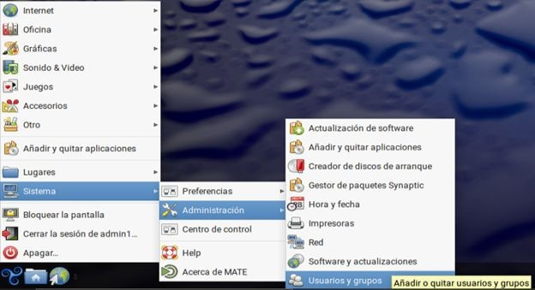

1.-Al tener una cuenta como administrador, para crear otro usuario, nos vamos al Home, en la opción “Sistema”, “Administración” y donde dice “Usuarios y grupos”.

**27**​

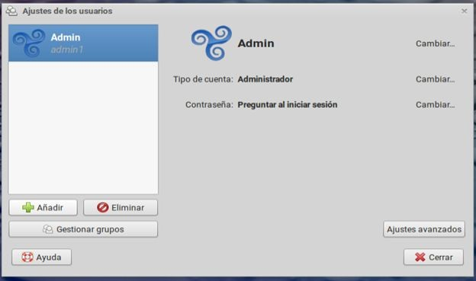

2.-Como vemos, ahí sale nuestro admin y para crear un usuario, seleccionamos en “Añadir”.

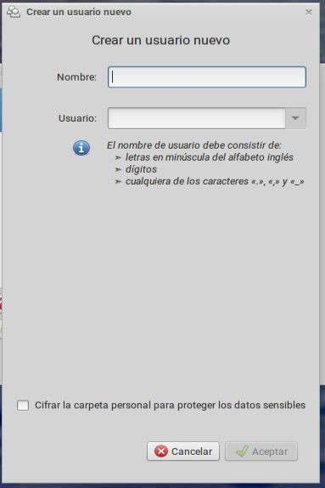

3.-Aquí solo ingresamos el nombre del usuario, en mi caso yo le puse “Estandar”.

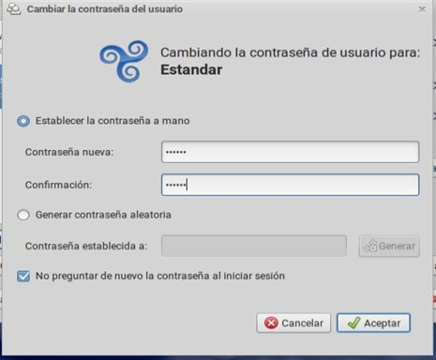

​**29**​

4.-En este S.O. es obligatorio poner una contraseña, pueden poner la que sea, pero asegúrese de que el usuario la sepa, o, solo pónganle en la opción de “No preguntar de nuevo la contraseña al iniciar sesión”.

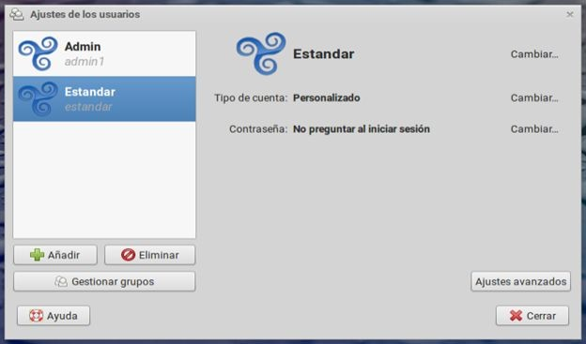

5.-Y como vemos, el nuevo usuario fue creado, y para quitarle los privilegios y todo eso, seleccionamos ese usuario y cliqueamos en el botón “Ajustes avanzados”.

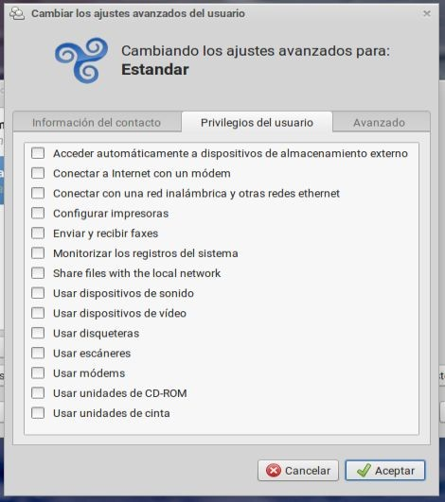

6.-Aquí podremos ver que no tiene ningún permiso para nada, entonces, no tendrá privilegios.

**31**​

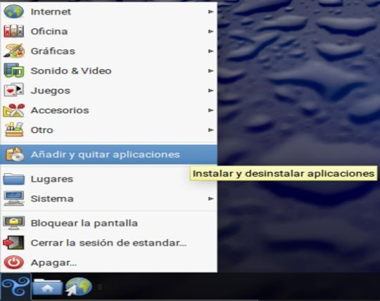

7.-Y aquí probamos que no tiene ningún privilegio, estando en el usuario, (Mi caso Estandar) nos vamos al Home, en la opción “Añadir y quitar aplicaciones”.

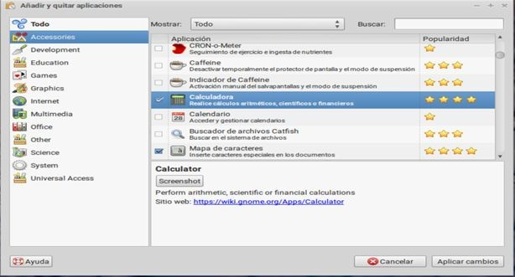

**32**​ **44**​

8.-Nos abre esta ventana y seleccionamos lo que queramos instalar, en este caso, “Calculadora”.

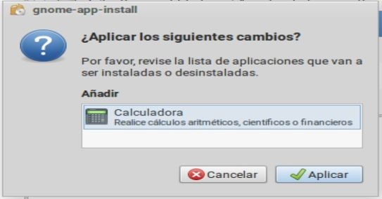

9.-Nos abre esta otra ventana que es una ventana de confirmación, le daremos

“Aplicar”.

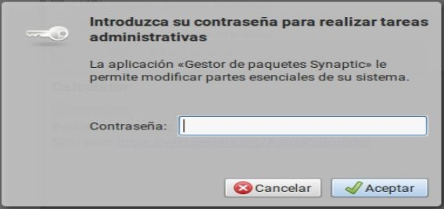

10.-Nos pedirá una contraseña, pero esta contraseña es la del administrador, si el administrador no ingresa su contraseña, el programa no podrá ser instalado, ya que este usuario no cuenta con los privilegios.

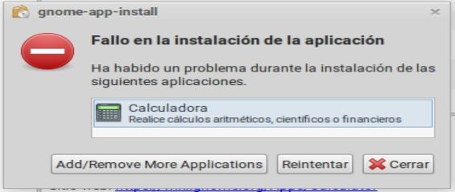

11.-Si el usuario intenta ingresar con alguna contraseña, por ejemplo, la de él, saldrá este error debido a que no tiene los privilegios e intento ingresar con su contraseña, no con la del administrador.



**Conclusión**

El sistema operativo trisquel cuenta con una interfaz gráfica muy amigable y gracias a eso es muy fácil agregar usuarios nuevos y controlar sus credenciales.

#### Monitor de sistema (administrador de tareas)

1. para poder ingresar al administrador de tareas o monitor de sistema en trisquel, primero ingresamos al menú principal, seleccionamos el apartado de otros y Monitor del sistema mate.

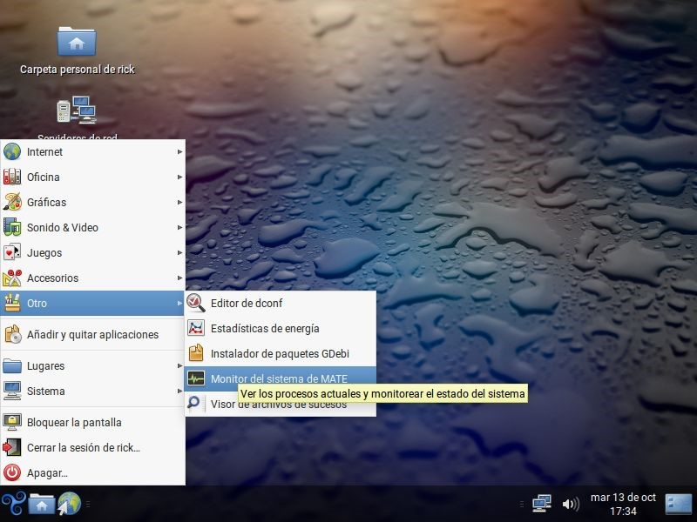

1. Una vez que se nos abra el monitor del sistema seleccionamos la pestaña procesos y nos mostrará una lista de todos los procesos existentes en el sistema

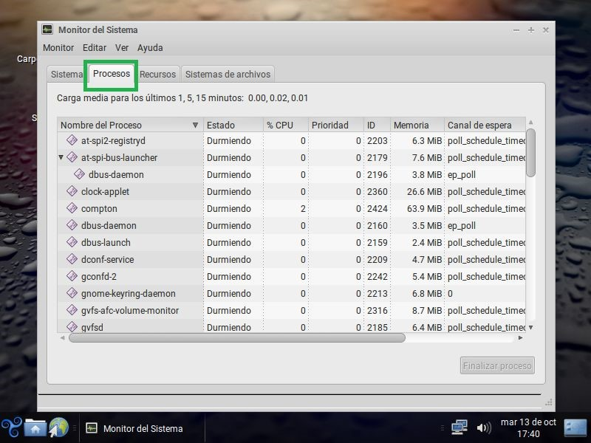

1. Para​ poder ver información detallada de un proceso, tenemos que poner el cursor sobre algún proceso, darle click derecho y seleccionar propiedades

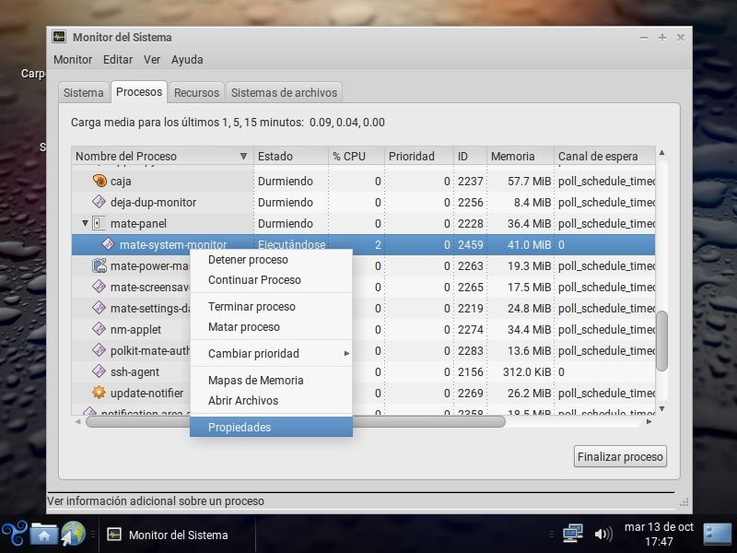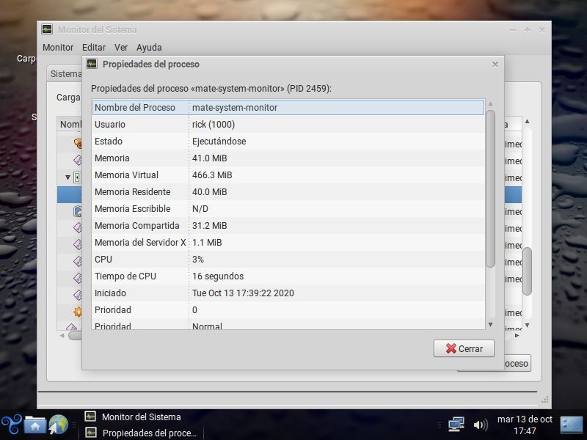

1. Para​ poder cambiar la prioridad de un proceso damos clic derecho sobre alguno, nos aparecerá un menú y seleccionamos la opción cambiar prioridad, y nos mostrará una lista de opciones de prioridad que podemos elegir, mostraremos unos ejemplos de cómo establecer diferentes tipos de prioridad

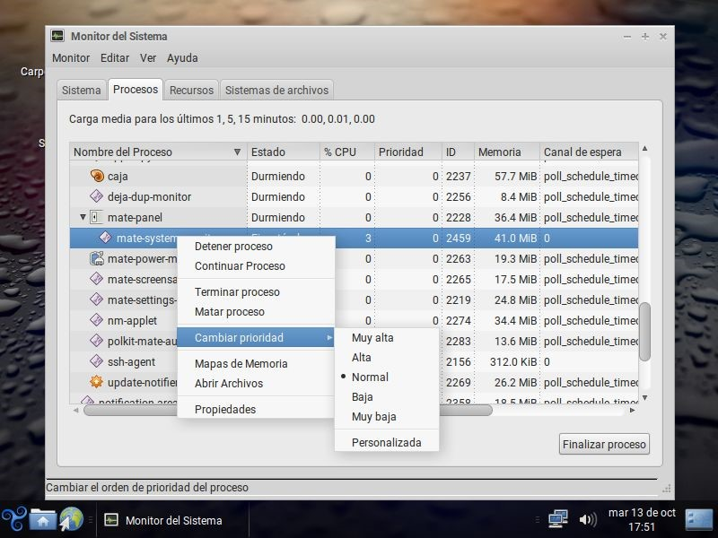

**38**​ **44**​

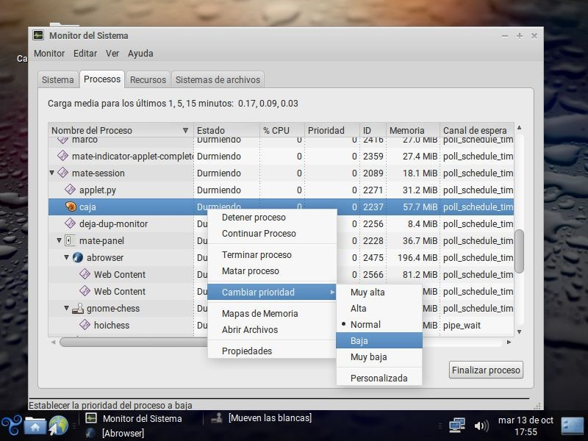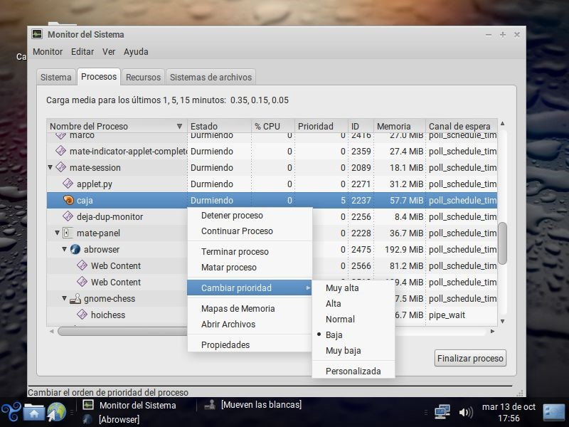

1. para finalizar un proceso, damos clic derecho a alguno y nos mostrará un menú, tenemos que seleccionar la opción “Terminar Proceso”

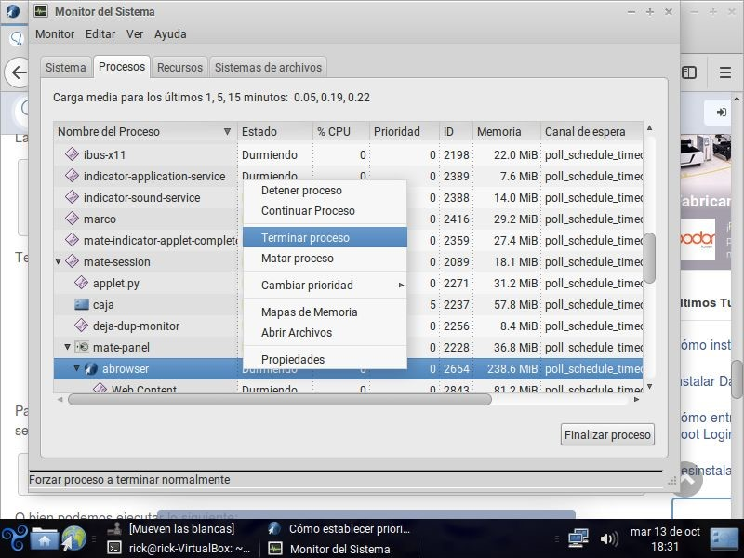

1. nos aparecerá un recuadro de advertencia, seleccionamos la opción “Terminar proceso”

​**40**

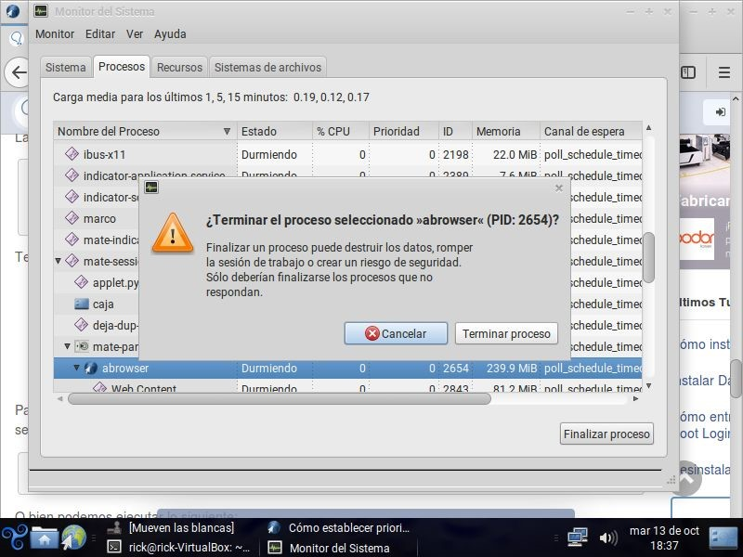

1. El proceso Terminará al instante

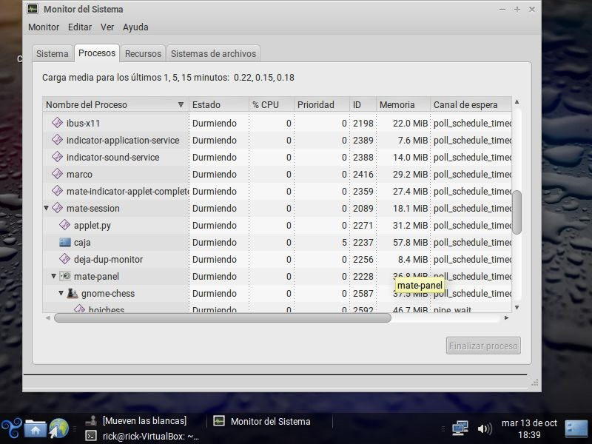

#### Comandos​

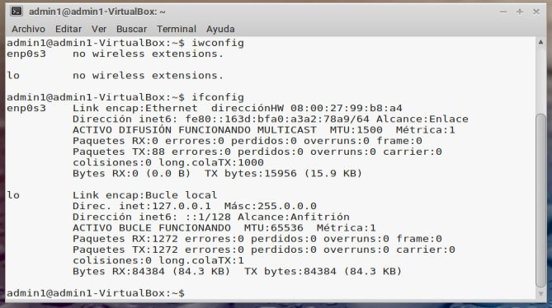

*Fig.1.- ipconfig de Linux Trisquel, que es llamado “ifconfig”.*

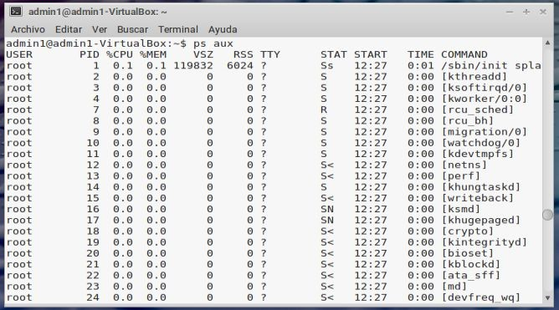

*Fig.2.- Aquí se aprecia el equivalente a Administrador de Tareas de Windows en Trisquel.*

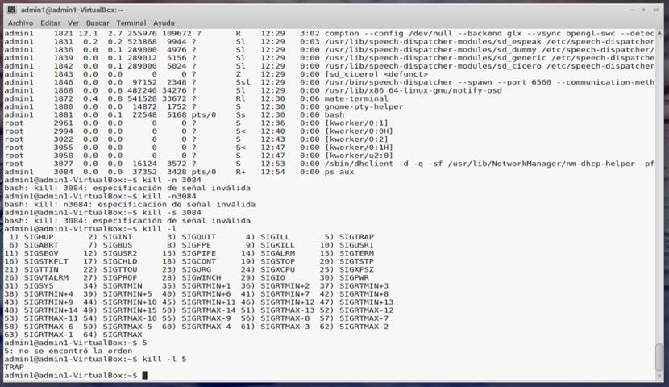

*Fig.3.- Aquí se muestra el cómo se finaliza la tarea en Trisquel.*

**P1U3 Administración de Dispositivos**

1. Para ingresar al administrador de dispositivo ingresamos al menú principal dando click al símbolo de trisquel que se encuentra en la esquina inferior izquierda.

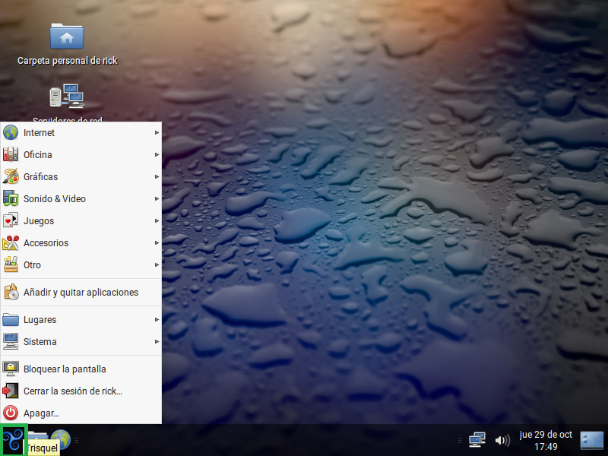

1. Seleccionamos otro y sistema profiler and benchmark

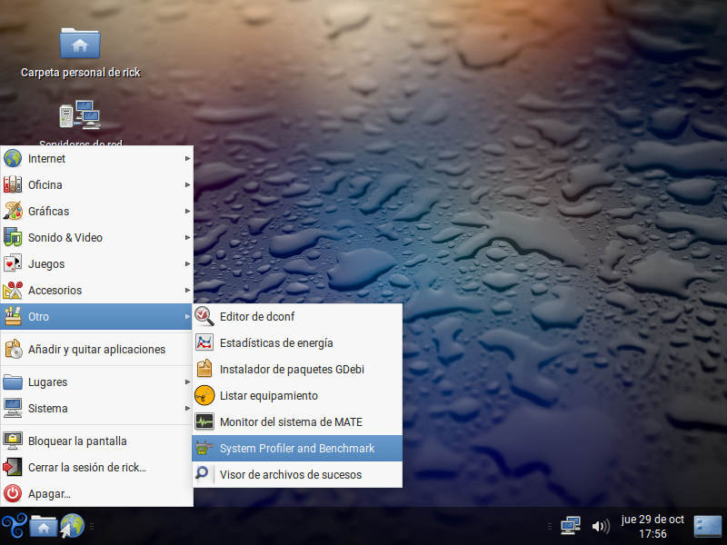

1. Una vez de haber realizado los pasos anteriores nos aparecerá una ventana con una lista de los dispositivos presentes en el sistema.

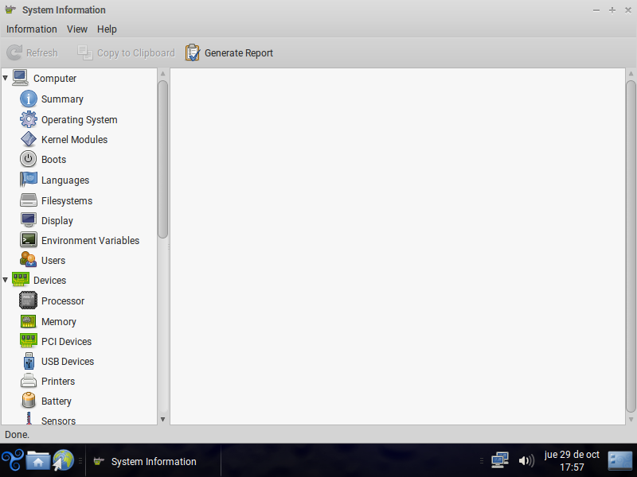

1. Para ver las propiedades de los dispositivos solo tenemos que seleccionar uno, nos aparecerá información detallada

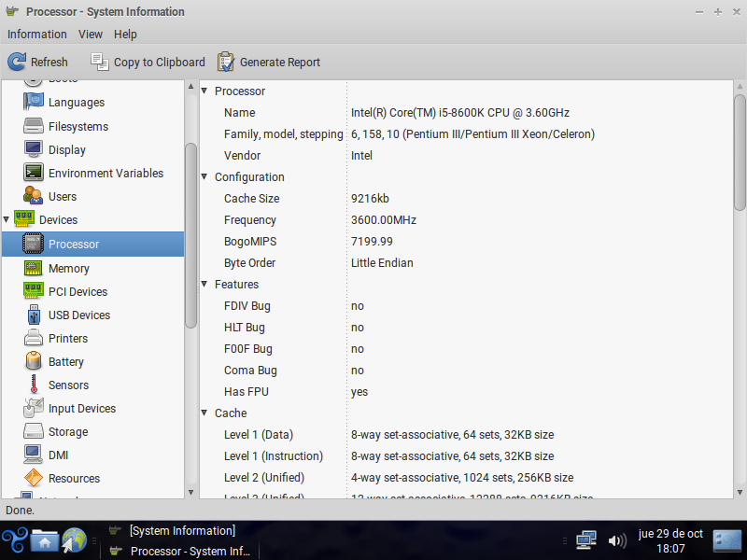

1. La actualización de los drivers en trisquel se hacen desde la consola y se actualizan todos los drivers en general, para poder realizar la actualización necesitamos los comandos “apt-get update” y “apt dist-upgrade”

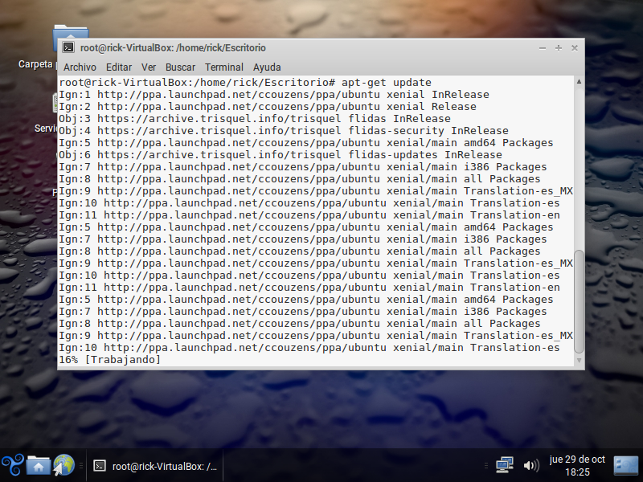

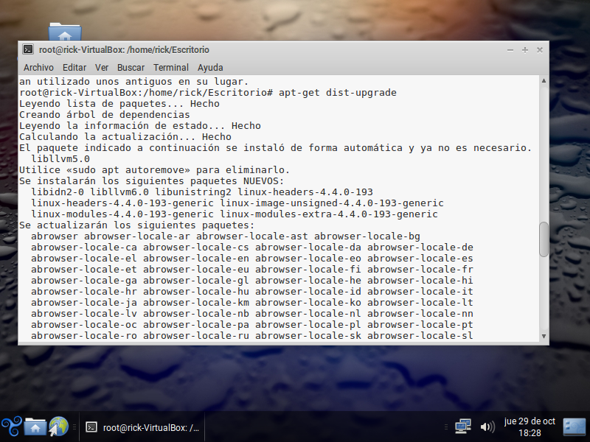

1. Nos aparecerá el tamaño de la actualización que se tiene que descargar y nos da a elegir si queremos actualizar, en nuestro caso le damos que sí.

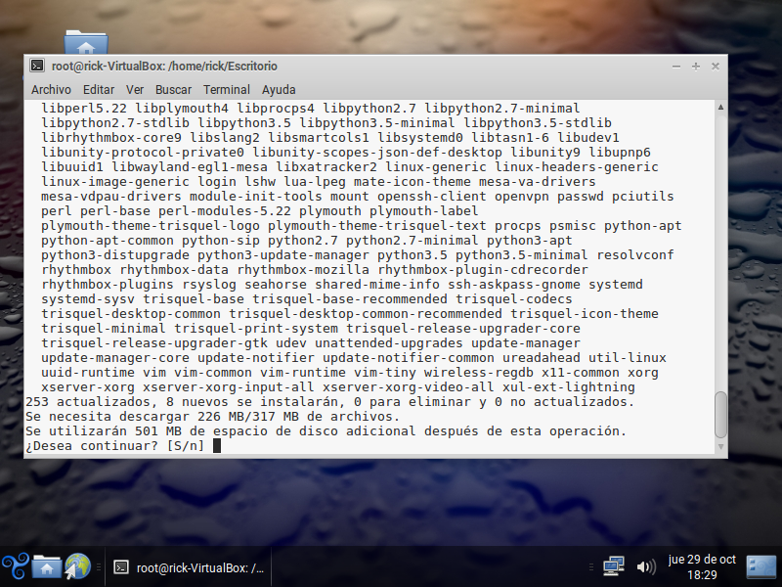

1. Una vez realizado esto, el sistema ya habrá actualizado los drivers para su funcionamiento óptimo.

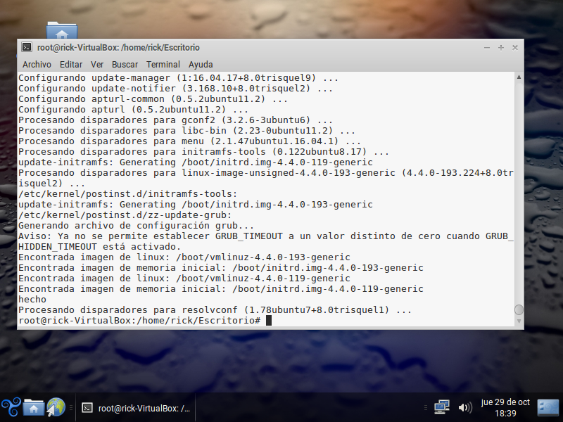

P3U3 Prevención de Ejecución de Datos

1. Para ver la información del equipo como el nombre, el sistema, y el hardware que tenemos en el sistema, debeos ingresar al menú prinpal, posteriormente a la opción otro y des pues a monitor de sistema mate

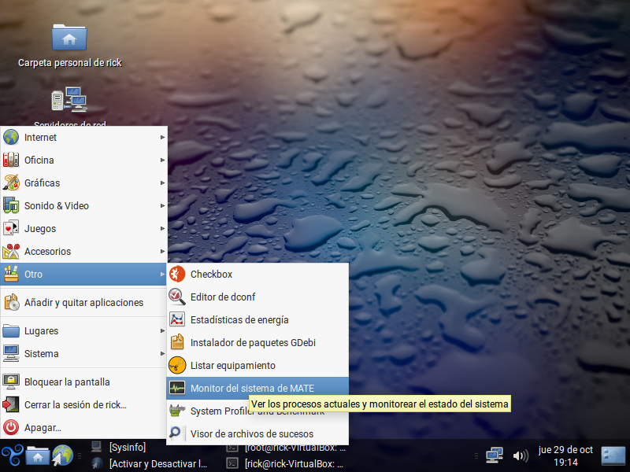

1. Se nos abrirá una ventana con la información del sistema y del equipo.

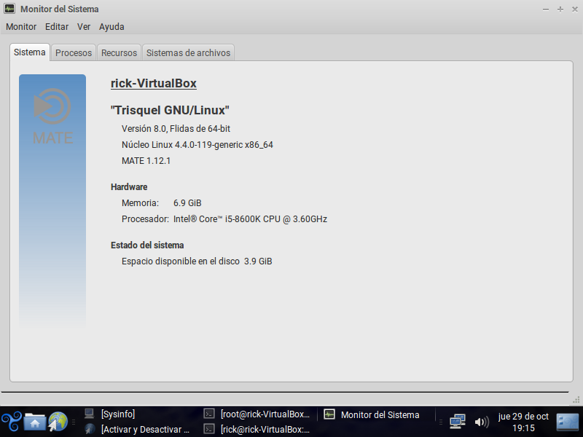

**Unidad 4**

**Practica 1**

1. Abrimos una terminal y escribimos sudo gparted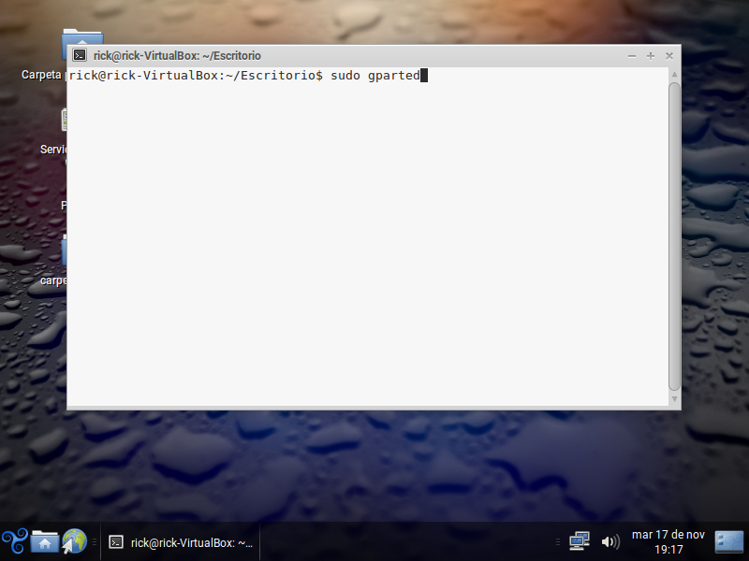
2. Una vez abierto lo primero que tenemos que hacer es crear las particiones para cada disco virtual creado, en nuestro caso fueron dos, primero seleccionamos el disco en la parte superior derecha.

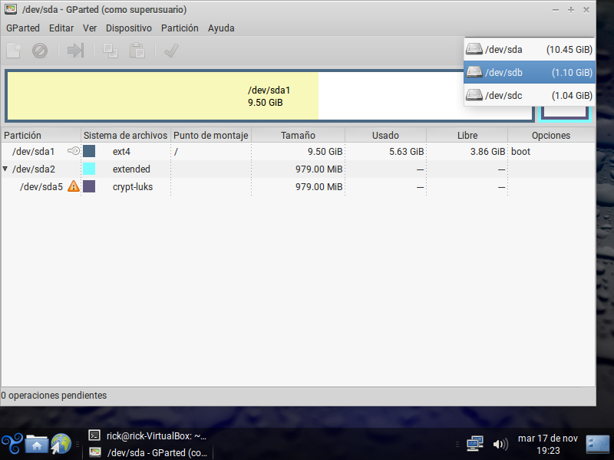

1. Una vez seleccionado el disco seleccionamos la opción dispositivo y crear tabla de particiones, posteriormente le damos a aplicar

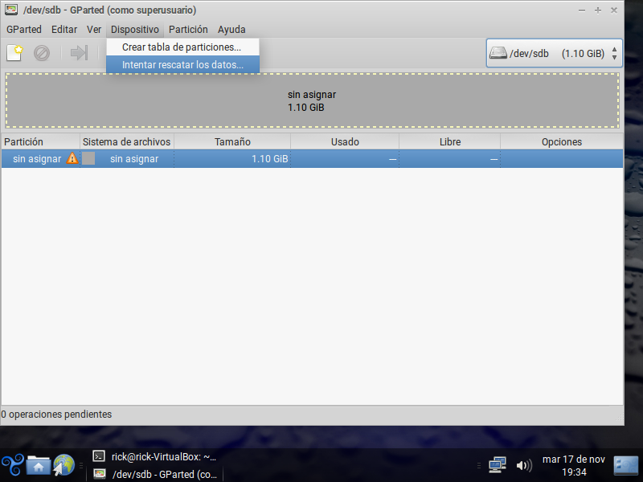

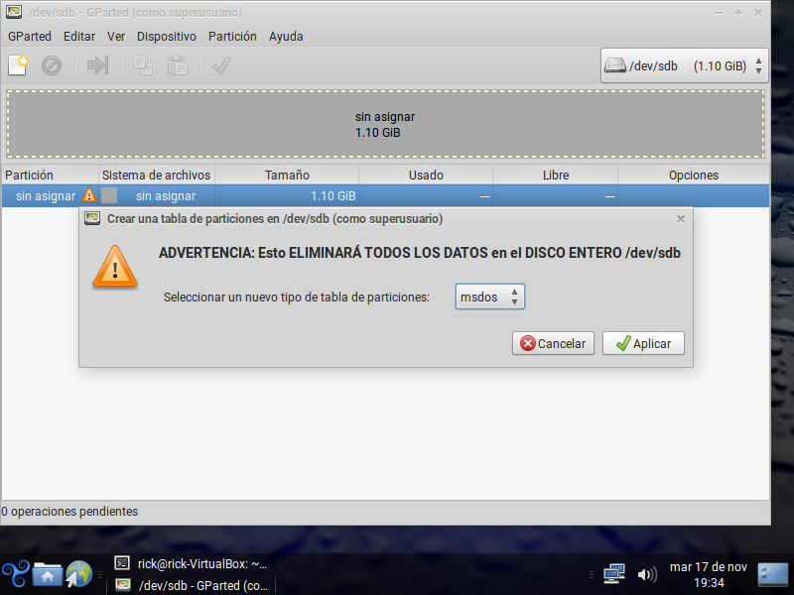

1. Después seleccionamos el icono de la hoja con la estrellita ubicado en la parte superior izquierda, esta opción es para crear la partición 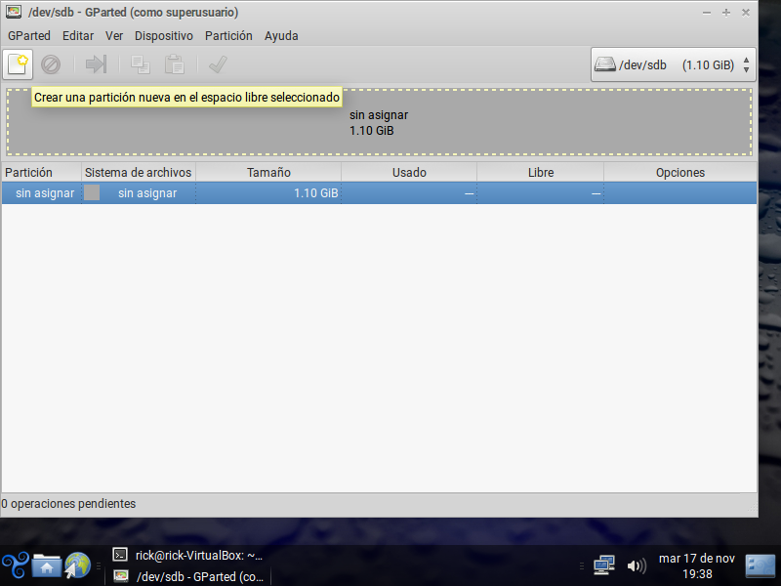
2. Seleccionamos añadir

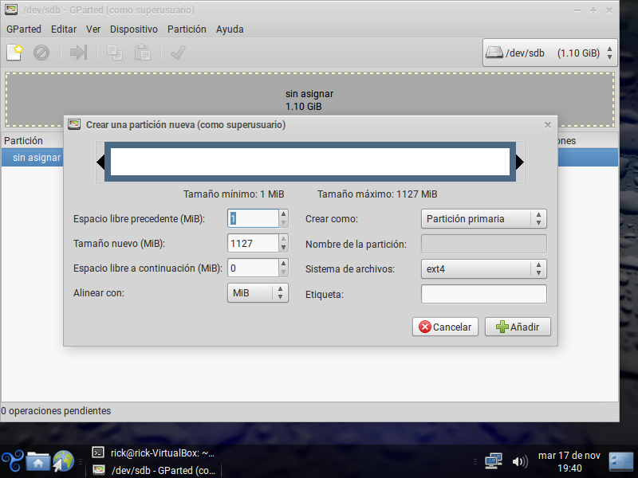

1. Por último, aplicamos los cambios en el icono de la palomita verde

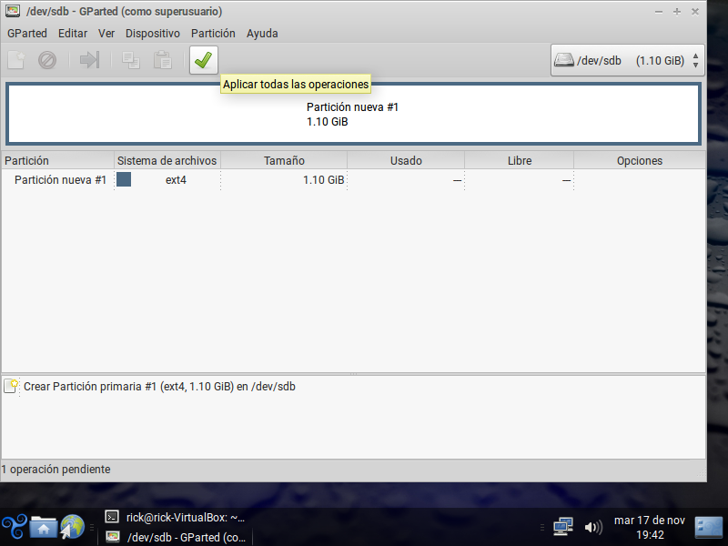

1. Seleccionamos aplicar

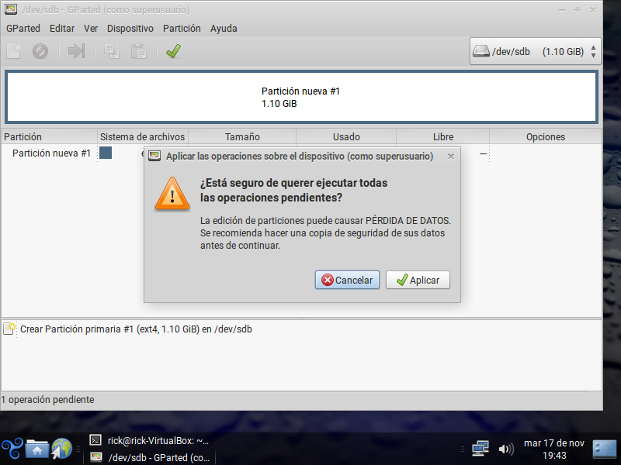

1. Todas las operaciones se completaron con éxito y por ende la partición esta lista para usarse solo queda repetir los mismos pasos para el segundo disco

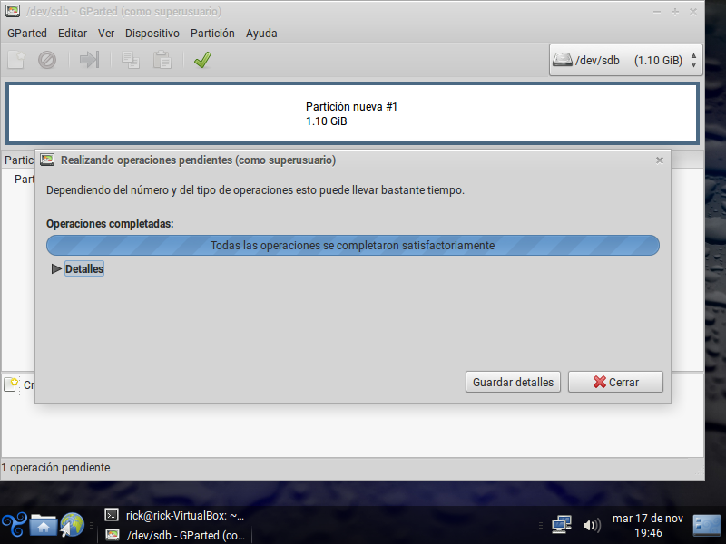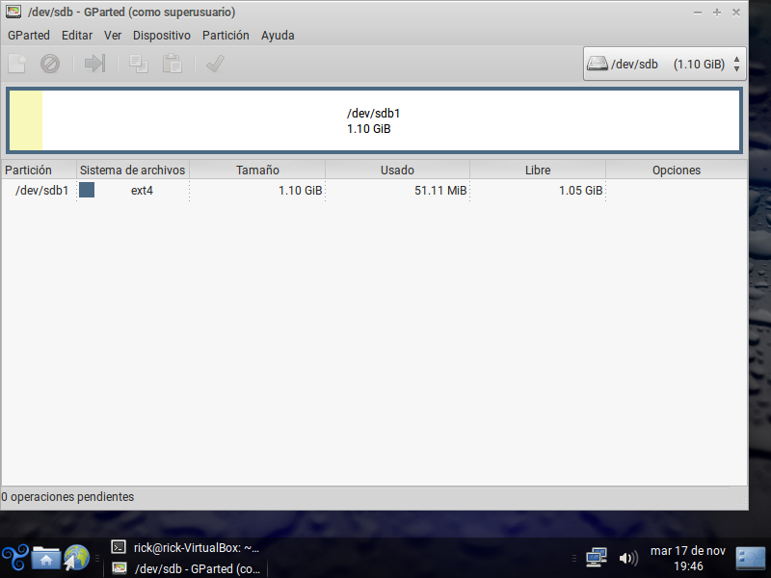

1. Para crear el raid tenemos que ir a la consola y escribir sudo mdadm -c /dev/md0 -l raid5 -n2 /dev/sd[b-c]1

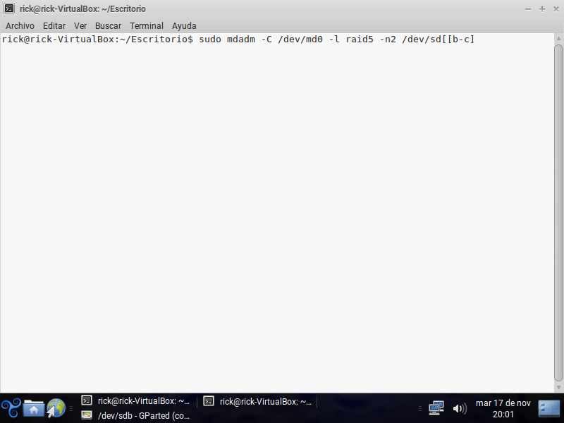

1. Nos preguntara si queremos continuar, escribimos yes y le damos enter

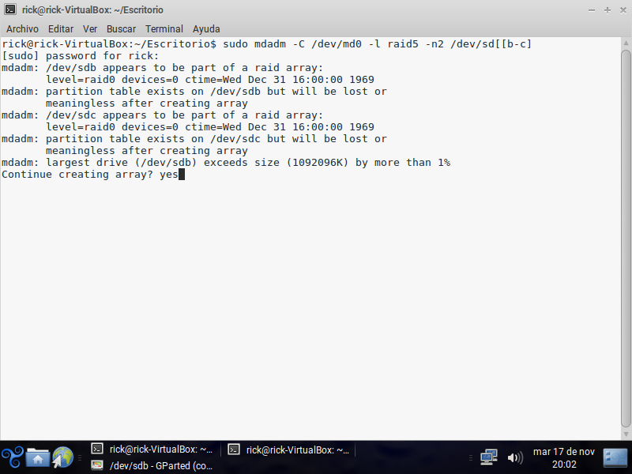

1. Abrimos de nuevo el programa gparted y seleccionamos el nuevo disco raid creado en este caso se llama md0

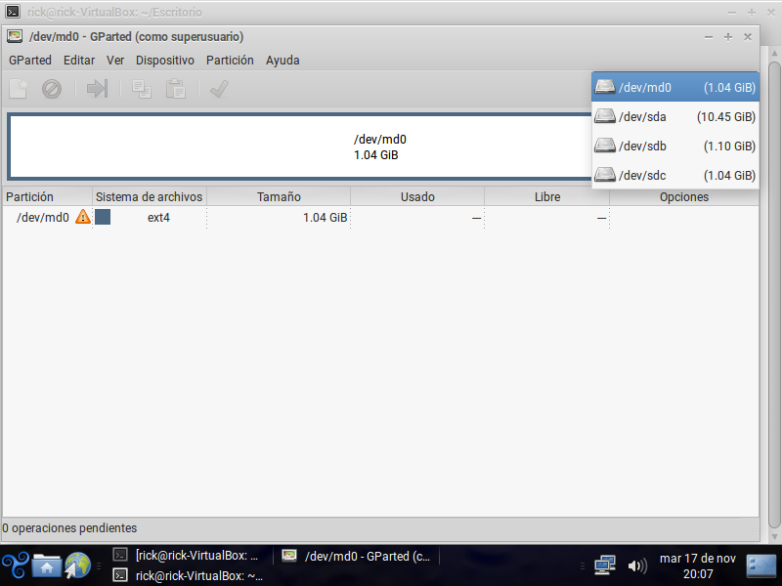

1. Creamos la tabla de particiones y la partición como lo hicimos en los primeros pasos

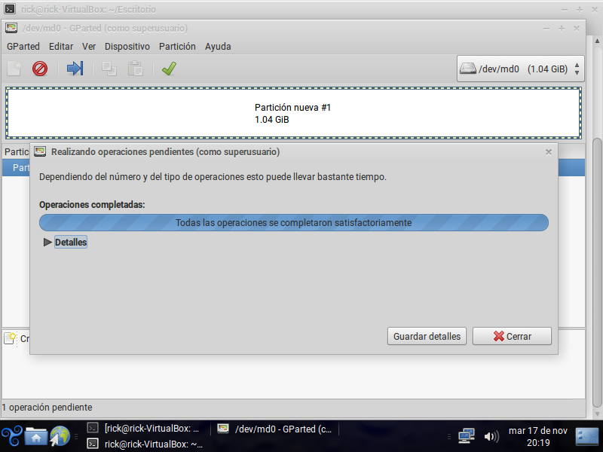

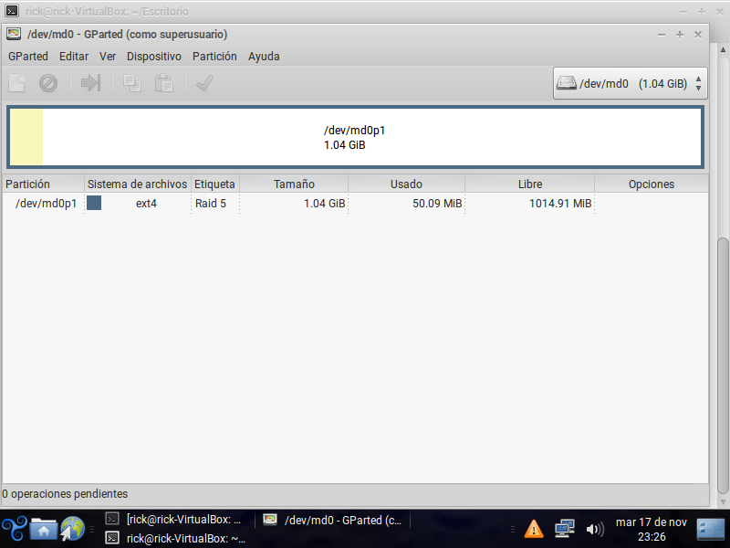

1. Ya tenemos creado la partición de raid 5 pero para poder utilizarla es necesario abrir de nuevo la consola para escribir otro comando

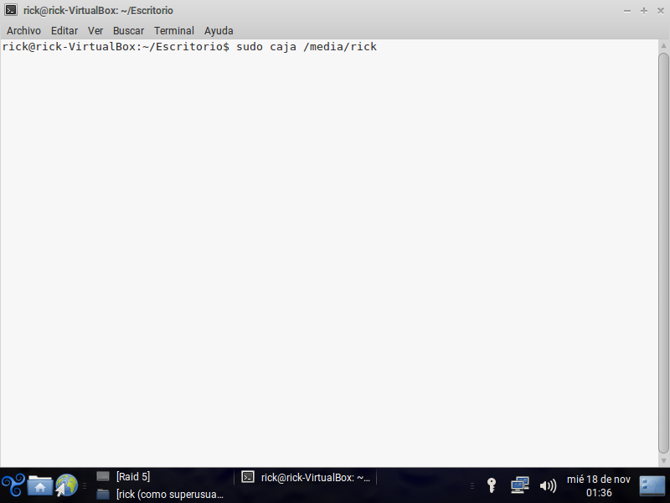

1. Se nos abrirá la ruta en donde se encuentra la partición raid en modo super usuario

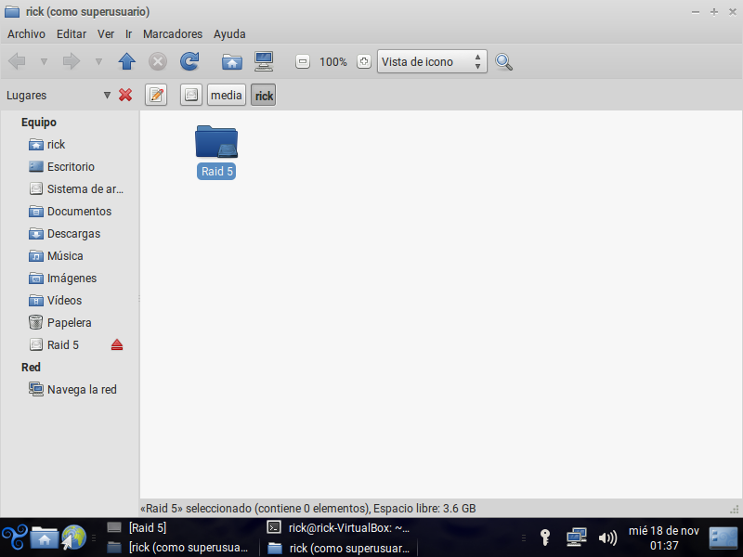

1. Damos click derecho sobre la partición y propiedades

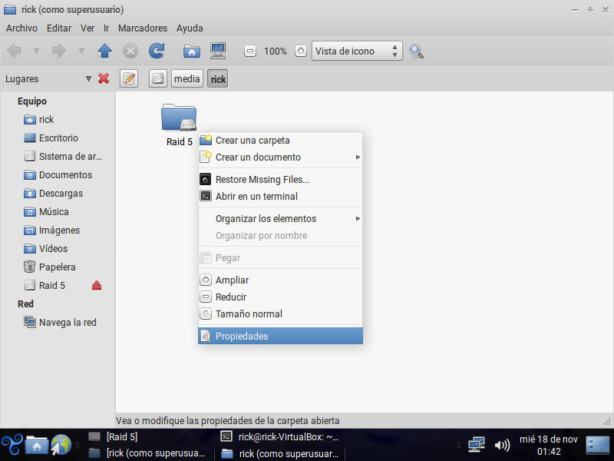

1. Seleccionamos la pestaña de permisos

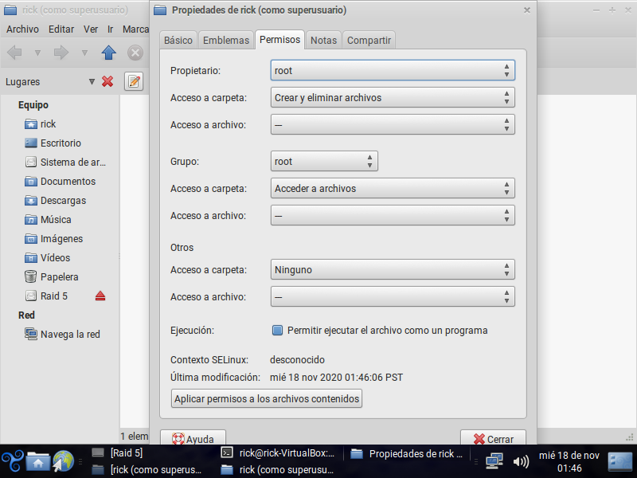

1. Cambiamos el propietario al usuario en el que estamos, en nuestro caso es Rick, en acceso a archivo seleccionamos lectura y escritura y por último le damos a aplicar permisos a los archivos contenidos

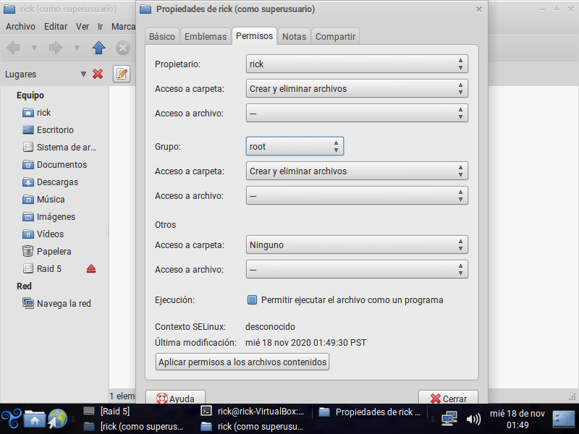

1. Ahora ingresamos a la partición y creamos un archivo de texto para verificar que funciona

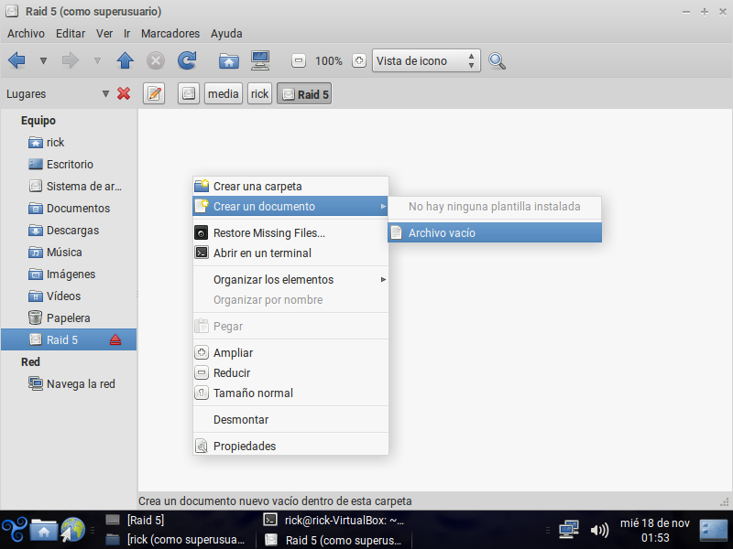

1. El archivo se crea de manera correcta por lo tanto la partición funciona

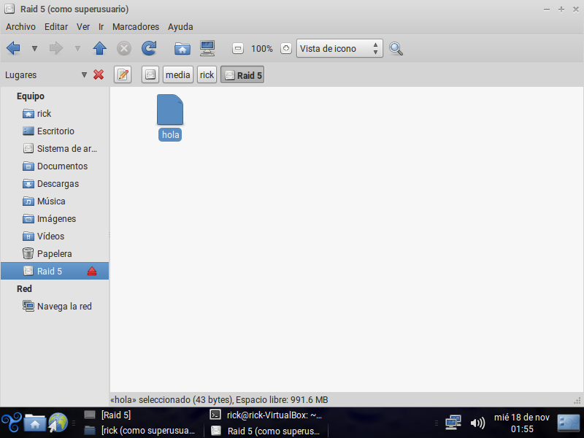

**Practica 2**

1. Para esta practica necesitamos abrir el administrador de dispositivos, el equivalente al administrador de dispositivos en trisquel seria System Profiler and Benchmark para poder abrilo debemos ingresar al menú de trisquel, otros y seleccionamos el programa

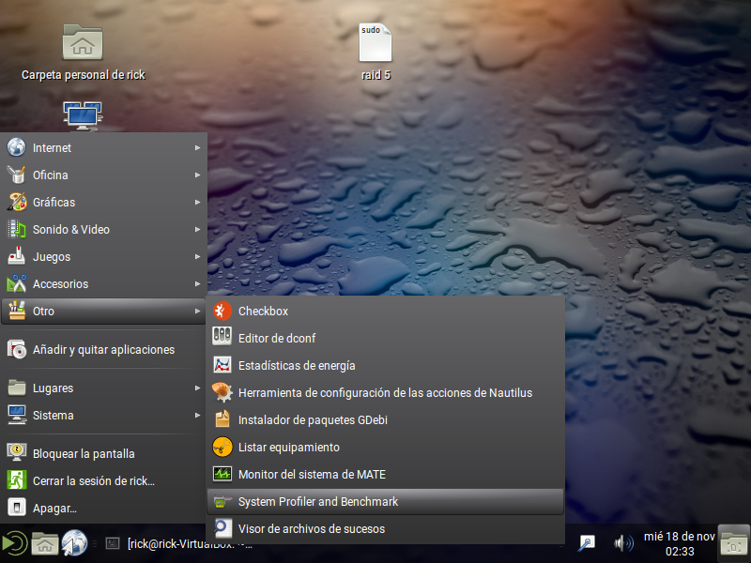

1. Al abrirse el programa nos brindara una lista de los dispositivos presentes en el sistema, para ver la información de cada uno basta con darle click al dispositivo del cual queremos saber la información

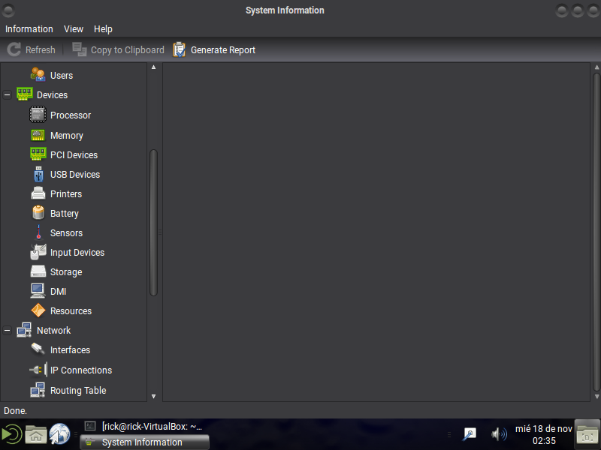

1. Información del procesador

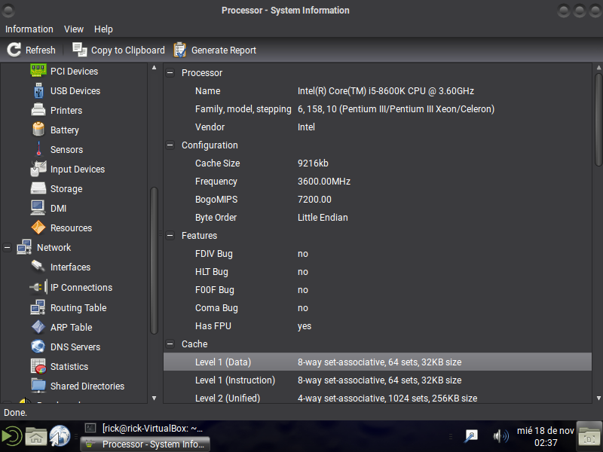

1. Información de la memoria RAM

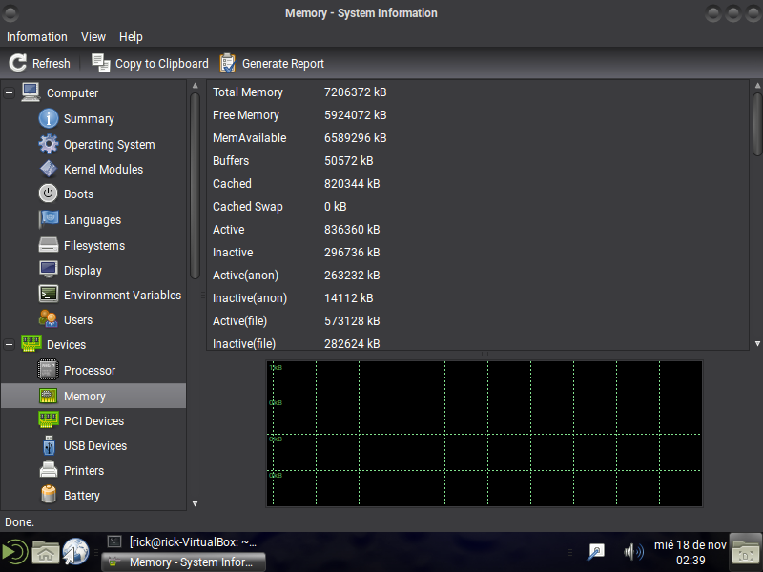

1. Información del monitor

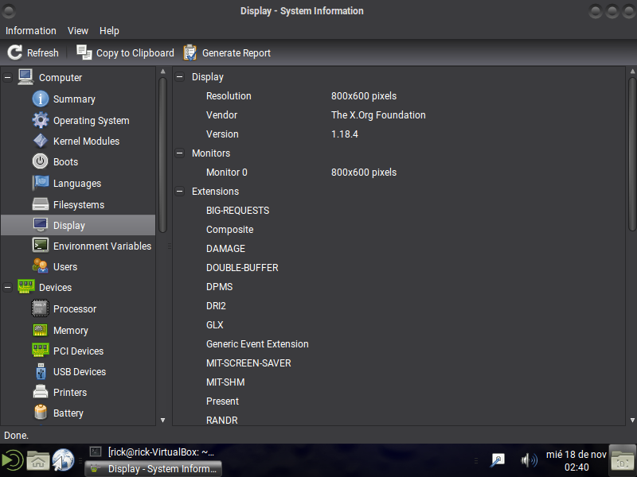

1. Otra opción para poder ver los dispositivos seria mediante la consola gracias al comando inxi -F

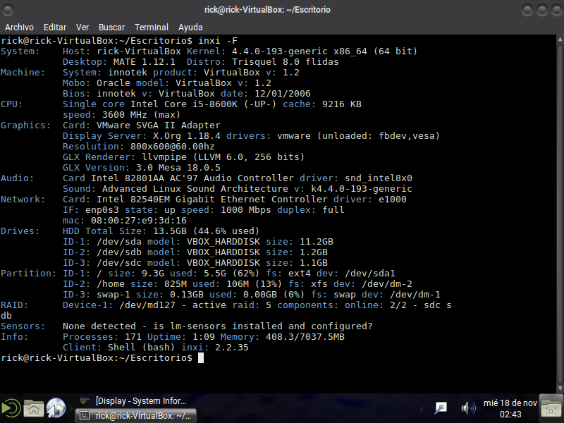

**Practica 3**

1. Lo primero que debemos hacer para poder instalar, es ir a software y actualización, para eso se van al menú “home” de Trisquel, en la opción Sistema, opción Administración y ahí encontramos “Software y actualización”.

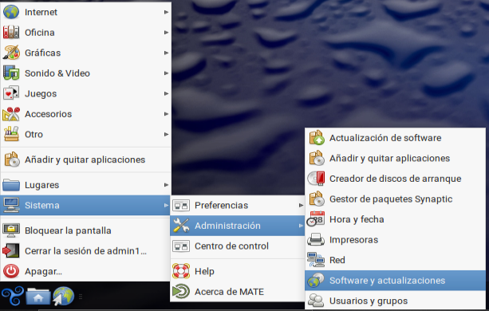

1. Nos vamos a la pestaña de actualización y tenemos que dejarlo, así como esta.

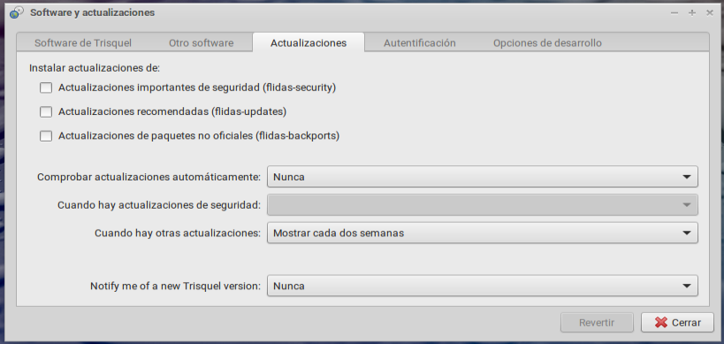

1. Para instalar un programa, nos vamos al menú “home” de Trisquel y seleccionamos “Añadir y quitar aplicaciones”

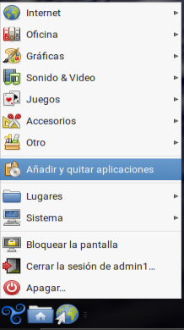

1. Seleccionamos la aplicación y la tenemos que “marcar”, después de eso le damos al botón aplicar cambios.

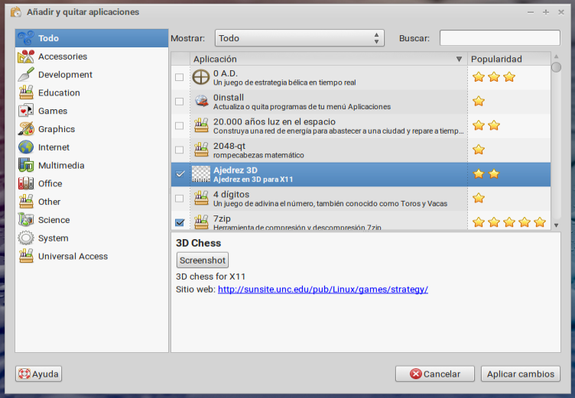

1. Le damos en aplicar.

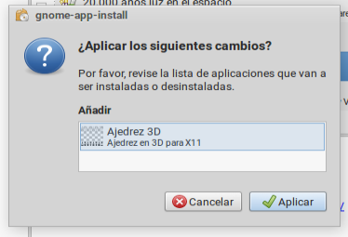

1. Si tienen contraseña tienen que ingresarla.

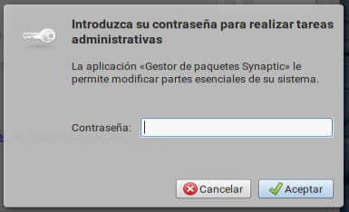

1. Aquí solo esperamos

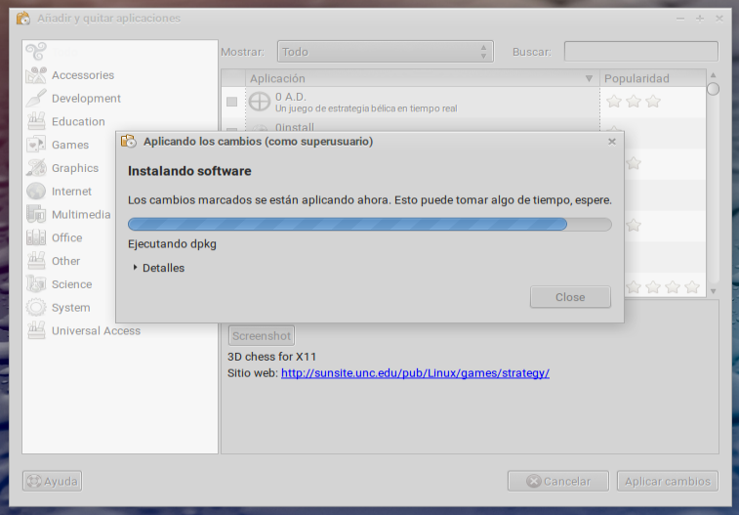

1. Aquí le damos en cerrar.

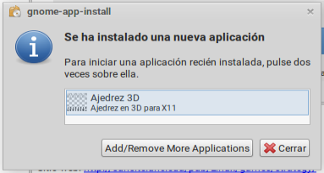

1. Y aquí vemos que si se instaló correctamente.

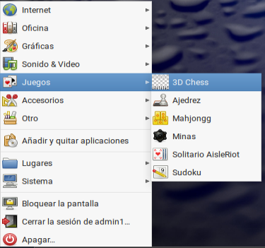

1. Para desinstalar programas vamos a “Añadir y quitar aplicaciones”.



1. Tenemos que deseleccionar la aplicación y le damos al botón de aplicar cambios.

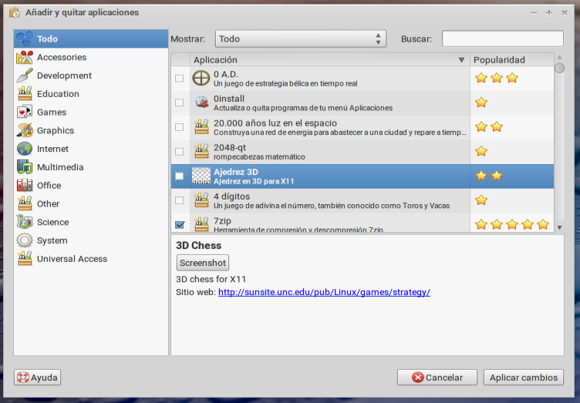

1. Le damos en aplicar.

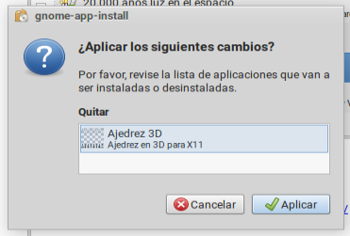

1. Si tienen contraseña tienen que ingresarla.



1. Aquí esperamos.

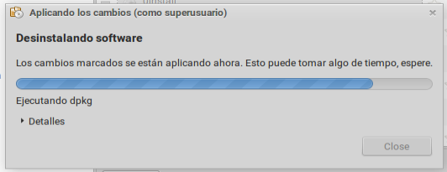

1. Y aquí solo le damos en cerrar.

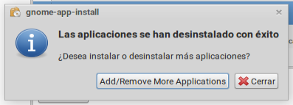

1. Y aquí vemos que si se desinstalo la aplicación.

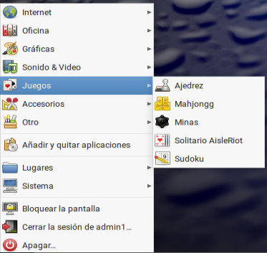

**Bibliografías**

[1] DarkByteBlog. 2011. Virtual. [online] Available at: [https://darkbyteblog.wordpress.com/2011/05/13/virtualbox-vm-guia-de-instala cion-en-windows/?fbclid=IwAR3jj81uAtUyu4TvKveUibl0keWXhTxd3XH6-u6gCVuedZ1B -IHcpc7UlKQ](https://darkbyteblog.wordpress.com/2011/05/13/virtualbox-vm-guia-de-instala%20cion-en-windows/?fbclid=IwAR3jj81uAtUyu4TvKveUibl0keWXhTxd3XH6-u6gCVuedZ1B%20-IHcpc7UlKQ) [Accessed 18 September 2020].

[2] Es.wikipedia.org. 2020. Trisquel GNU/Linux. [online] Available at: <https://es.wikipedia.org/wiki/Trisquel_GNU/Linux> [Accessed 18 September 2020].

[3] Perfil, 2020. TRISQUEL. [online] Noticss.blogspot.com. Available at: <http://noticss.blogspot.com/2015/06/trisquel.html> [Accessed 18 September 2020].

[4] Genbeta.com. 2020. Trisquel, GNU/Linux Para Usuarios Domésticos, Pequeñas Empresas Y Centros Educativos. A Fondo.. [online] Available at: [https://www.genbeta.com/a-fondo/trisquel-gnulinux-para-usuarios-domesticos-pequena s-empresas-y-centros-educativos-a-fondo](https://www.genbeta.com/a-fondo/trisquel-gnulinux-para-usuarios-domesticos-pequena%20s-empresas-y-centros-educativos-a-fondo) [Accessed 13 October 2020].

[5] Trisquel.info. 2020. Instalar Trisquel | Trisquel GNU/Linux - ¡Va Por Libre!. [online] Available at: <https://trisquel.info/es/wiki/instalar-trisquel> [Accessed 14 October 2020].

[6] Desde Linux. 2020. ¿Conocías… Trisquel?. [online] Available at: <https://blog.desdelinux.net/conociendo-trisquel> [Accessed 18 October 2020].